Sprawozdanie z realizacji
Programu Promocji Zatrudnienia
oraz Aktywizacji Lokalnego Rynku Pracy
dla Powiatu Nowosądeckiego
w latach 2011-2014

Nowy Sącz, maj 2015 r.

Spis treści :

- Wprowadzenie 3
- Rozliczenie wykonanych zadań za lata 2011-2014 4
- Podsumowanie – działania za lata 2011-2014 24

1. Wprowadzenie

Program Promocji Zatrudnienia oraz Aktywizacji Lokalnego Rynku Pracy dla Powiatu Nowosądeckiego na lata 2011-2014 został przyjęty przez Radę Powiatu Nowosądeckiego uchwałą nr 109/2011 z dnia 2 września 2011 r. Obowiązek opracowania Programu wynika z postanowień art. 9 ust. 1 pkt 1 ustawy z dnia 20 kwietnia 2004 r. o promocji zatrudnienia i instytucjach rynku pracy, zgodnie, z którymi samorząd powiatu jest zobowiązany do opracowania i realizacji powiatowego programu promocji zatrudnienia i aktywizacji lokalnego rynku pracy.

Przyjęte w Programie kierunki lokalnej polityki rynku pracy zostały ustalone zgodnie z obowiązującymi zasadami w zakresie procedur planowania i realizacji krajowej polityki rynku pracy (uwzględniającej wytyczne wynikające z Europejskiej Strategii Zatrudnienia), a ponadto wpisywały się w kierunki polityki w zakresie rynku pracy określone w Strategii Rozwoju Województwa Małopolskiego na lata 2007-2013 oraz Strategii Rozwoju Powiatu Nowosądeckiego na lata 2006-2013.

Cele, priorytety i kierunki planowanych działań w Programie były dodatkowo określone w oparciu o kompleksową analizę i diagnozę lokalnego rynku pracy, analizę potrzeb zgłoszonych przez pracodawców i ich organizacje, osoby zarejestrowane
oraz propozycje i uwagi zgłoszone przez partnerów lokalnego rynku pracy.

Przyjęte w Programie kierunki działań zostały określone ramowo, zawierają zarys przyjętej lokalnie polityki rynku pracy, opis zadań przyjętych do realizacji oraz wskazanie realizatorów i partnerów. Dokumentami o charakterze operacyjnym, w których Powiatowy Urząd Pracy dla Powiatu Nowosądeckiego szczegółowo określa przyjęte zadania w obszarze lokalnej polityki rynku pracy oraz źródła ich finansowania są roczne „Plany działań”, opiniowane przez Powiatową Radę Zatrudnienia dla Powiatu Nowosądeckiego będącą organem opiniodawczo-doradczym Starosty w sprawach zatrudnienia.

Niniejsze sprawozdanie sporządzono w układzie syntetycznym, po dokonanej analizie głównych działań i zadań w obszarze lokalnego rynku pracy wykonanych przez Powiatowy Urząd Pracy dla Powiatu Nowosądeckiego w latach 2011 – 2014 przy współpracy z instytucjami i podmiotami działającymi na lokalnym rynku pracy. Struktura sprawozdania odpowiada strukturze zadań określonych w ramach przyjętych w Programie na lata 2011 – 2014, trzech podstawowych priorytetów działań. W podsumowaniu dokonano oceny realizacji celów programu.

Cel strategiczny jaki został ustalony dla Programu, to:

Przeciwdziałanie wzrostowi bezrobocia i jego skutkom społecznym poprzez podejmowanie działań na rzecz promocji zatrudnienia i aktywizacji zawodowej mieszkańców powiatu a także promocję i rozwój przedsiębiorczości i samozatrudnienia oraz rozwój zasobów ludzkich w regionie.

2. Rozliczenie wykonanych zadań za lata 2011 - 2014

Stopa bezrobocia rejestrowanego na koniec grudnia 2014 roku w Powiecie Nowosądeckim wyniosła 14,9% i była niższa o 2,5 pkt. proc. od stopy odnotowanej w analogicznym okresie 2011 r.(17,6%). Wskaźnik ten niestety nadal kształtuje się na dużo wyższym poziomie w porównaniu ze stopą odnotowaną w kraju, województwie małopolskim i mieście Nowym Sączu.
Liczba bezrobotnych w powiecie nowosądeckim według stanu na 31.12.2014 r. wyniosła 10 920 osób i w porównaniu z grudniem 2011 r., kiedy wynosiła 12 726 osób, spadła o 1 806 osób, tj. o 14,2%.

Wydatki ogółem z przeznaczeniem na realizację zadań związanych z promocją zatrudnienia i aktywizacją lokalnego rynku pracy w latach 2011 - 2014 wyniosły 82 334 560,26 zł.

Poniżej przedstawiono strukturę wydatków ogółem według źródeł finansowania:
- środki FP przyznane sam. powiatu
(algorytm, rezerwy MPiPS) 38 385 501,59 zł, tj. 46,6%
- środki FP (projekt systemowy POKL 6.1.3 31 009 607,57 zł, tj. 37,7%
- środki w ramach projektu pilotażowego
„Twoja kariera – Twój wybór” 1 357 961,96 zł, tj. 1,6%
- środki FP nielimitowane (dod. aktyw., św. integr.) 2 045 508,22 zł, tj. 2,5%
- środki PFRON 169 043,74 zł, tj. 0,2%
- środki w ramach projektów konkursowych 9 366 937,18 zł, tj.11,4%

ogółem: 82 334 560,26 zł, tj.100%

W latach 2011 - 2014 na finansowanie zadań przeznaczono kwotę 82 334 560,26 zł w ramach której wsparciem finansowym objęto 11 819 osób. Średnie wsparcie na 1 osobę wynosiło 6 966 zł.

Liczba bezrobotnych objętych wsparciem finansowym w ramach aktywizacji zawodowej w poszczególnych programach rynku pracy:
- działalność gospodarczą na własny rachunek podjęło; 1 351 os.
- uzyskało lub poszerzyło swoje kwalifikacje – szkolenia; 2 066 os.
- skierowano do odbycia stażu; 4 056 os.
- powstało nowych miejsc pracy; w tym: 1 204 os.
- prace interwencyjne - 860
- refundacja kosztów wyposażenia i doposażenia - 344
- programem robót publicznych objęto; 935 os.
- prace społecznie użyteczne podjęło; 439 os.
- refundacja kosztów opieki nad dzieckiem; 9 os.
- przyznano dodatki aktywizacyjne; 1 534 os.
- finansowano świadczenia integracyjne; 68 os.
- studia podyplomowe; 23 os.
- nowe instrumenty wprowadzone nowelizacją z 2014r., w tym: 134 os.
- bon stażowy – 52
- bon szkoleniowy – 5
- bon zatrudnieniowy – 16
- bon na zasiedlenie – 19
- dofinansowanie wyn. za zatr. os. b. 50+ - 1
- PAI - 30
Razem: 11 819 os.

Ponadto:
- sfinansowano koszty badań lekarskich; 3129 os.
- zrefundowano zwrot kosztów dojazdu i zakwaterowania; 345 os.

Priorytet 1. Przeciwdziałanie wzrostowi bezrobocia i jego skutkom społecznym

Cel operacyjny 1: Zwiększenie aktywności zawodowej osób bezrobotnych, w tym będących w szczególnej sytuacji na rynku pracy

Zadania realizowane w ramach celu operacyjnego 1:
  - Promocja usług publicznych służb zatrudnienia:

- Informowanie o możliwościach i zakresie pomocy określonej w ustawie o promocji zatrudnienia było realizowane poprzez:
- stronę internetową urzędu: www.pup.powiat-ns.pl
- słup ogłoszeniowy wewnątrz budynku i tablice ogłoszeniowe przed siedzibą urzędu
- multimedialny system prezentacji informacji, zakupiony i uruchomiony w 2011 roku, który pozwala na wyświetlanie scentralizowanej e-informacji jednocześnie w trzech lokalizacjach: w siedzibie urzędu, w Filii w Krynicy-Zdroju oraz w siedzibie Starostwa
- podczas bezpośrednich kontaktów z klientami urzędu, pracodawcami i osobami bezrobotnymi udzielano informacji ustnej i pisemnej (ulotki, broszury itd.)
- w czasie organizowanych spotkań informacyjnych, giełd pracy, targów pracy, konferencji.
- w ramach współpracy w zakresie realizacji projektów własnych oraz podmiotów zewnętrznych.

- Opracowywanie i wydawanie ulotek informacyjnych i materiałów reklamowych:
- Opracowano 17 rodzajów ulotek tematycznych dla osób bezrobotnych i pracodawców o usługach urzędu i instrumentach rynku pracy. Systematycznie aktualizowano zawartość materiałów informacyjnych i reklamowych, opracowywano nowe, udoskonalano i zmieniano szatę graficzną ulotek, plakatów i broszur.

- Promocja w mediach lokalnych i Internecie:
W latach 2011-2014 ukazało się w lokalnej prasie oraz internetowych portalach informacyjnych 145 artykułów na temat bieżącej działalności urzędu, zmian legislacyjnych i organizacyjnych oraz dostępnych usług i instrumentów rynku pracy. Dyrekcja oraz pracownicy urzędu udzielili 32 wywiady radiowe i telewizyjne w lokalnych mediach propagując i przybliżając odbiorcom działalność urzędu i realizowane projekty.

- Rozwijanie i aktualizowanie strony internetowej urzędu oraz elektronicznych tablic informacyjnych i info-kiosku w siedzibie urzędu:
-Na stronie internetowej urzędu www.pup.powiat-ns.pl zamieszczono w odpowiednich zakładkach tematycznych wszystkie niezbędne informacje o usługach urzędu, możliwości skorzystania z poszczególnych instrumentów rynku pracy, świadczeniach przysługujących osobom bezrobotnym, dostępnych ofertach pracy, organizacji pracy urzędu, aktualnych wydarzeniach, projektach własnych i realizowanych przez inne podmioty.
- w 2012 roku zamieszczono na stronie internetowej urzędu w zakładce Aktualności „Wirtualny spacer” – system prezentacji naszego urzędu wraz z filią w Krynicy-Zdroju dzięki któremu klient może zapoznać się z rozmieszczeniem poszczególnych działów i stanowisk, co ułatwi mu poruszanie się po urzędzie w celu załatwienia konkretnej sprawy.
- na ekranach systemu multimedialnego wyświetlane są aktualne oferty pracy pracodawców polskich i zagranicznych (EURES), informacje na temat organizowanych szkoleń i realizowanych projektów oraz innych ważnych wydarzeń, m.in. prezentacje laureatów konkursu „Start w biznes z Urzędem Pracy”.
- w umieszczonym w holu Info-kiosku klienci mogą samodzielnie skorzystać z dostępu do zasobów informacji urzędu.

- System Zielona Linia – infolinia urzędów pracy:
W latach 2011-2014 urząd kontynuował realizację ogólnopolskiego projektu „Zielona Linia”, którego celem jest polepszenie dostępności usług oferowanych przez urzędy pracy oraz modernizacja tych usług, tak aby klienci publicznych służb zatrudnienia mogli szybko i sprawnie uzyskać do nich dostęp z wykorzystaniem nowoczesnych środków komunikacji. Promowano numer dostępu Zielonej Linii: 19524, wyznaczono również w urzędzie stałego konsultanta ds. obsługi tego projektu.

- Kształtowanie pozytywnego wizerunku urzędu pracy w bezpośrednich kontaktach z -klientami i partnerami rynku pracy:
Zadanie to jest realizowane stale i na bieżąco. Pracownicy urzędu są systematycznie szkoleni w celu podnoszenia jakości obsługi klientów urzędu, zarówno z wiedzy merytorycznej, by móc udzielać jasnych i wyczerpujących informacji z zakresu realizowanych przez siebie zadań, jak i umiejętności miękkich czyli odpowiedniego podejścia do klienta, empatii i kultury osobistej. Stale doskonalony jest też system organizacji obsługi klientów w ramach Centrum Aktywizacji Zawodowej i proces ten przynosi wymierne efekty:
W 2012 roku Centrum Aktywizacji Zawodowej Powiatowego Urzędu Pracy dla Powiatu Nowosądeckiego zostało, wraz z dziesięcioma innymi urzędami pracy, wyróżnione spośród 338 przebadanych urzędów pracy w całej Polsce.
Badanie to zostało przeprowadzone na zlecenie Departamentu Rynku Pracy Ministerstwa Pracy i Polityki Społecznej przez konsorcjum WYG International Sp. z o.o. oraz PSDB Sp. z o.o. w ramach projektu „Centra Aktywizacji Zawodowej – analiza, ocena, dobre praktyki”. Podstawą oceny były głównie: opinie klientów, rozwiązania organizacyjne, warunki techniczne oraz wskaźniki efektywności zatrudnieniowej i kosztowej osiągnięte w warunkach konkretnej sytuacji na lokalnym rynku pracy.

  - Realizacja podstawowych usług rynku pracy na rzecz osób bezrobotnych i poszukujących pracy:
- Pośrednictwo pracy:
Zadania w zakresie pośrednictwa pracy obejmowały m.in. gromadzenie informacji o możliwości zatrudnienia, pozyskiwanie wolnych miejsc pracy, prowadzenie bazy pracodawców, selekcja i dobór kandydatów do ofert pracy, kierowanie do pracy i rozliczanie skierowań, udział w targach, konferencjach, organizowanie giełd pracy i spotkań z pracodawcami, świadczenie usług w ramach sieci EURES, współpraca z podmiotami zewnętrznymi i komórkami wewnątrz urzędu, prowadzenie niezbędnych analiz rynku pracy, współpraca z agencjami zatrudnienia.
W latach 2011-2014:
- pracę za pośrednictwem urzędu podjęło 9 938 osób, w tym pracę subsydiowaną 6 759 osób i niesubsydiowaną 3 179 osób, przy czym ogółem wydano i rozliczono 21 671 skierowań do pracy, z tego 1 996 osób odmówiło podjęcia pracy, 1180 nie zgłosiło się na wezwanie lub z odpowiedzią pracodawcy, 8 496 osób nie zostało przyjętych do pracy z różnych przyczyn.
- ogółem pozyskano 14 542 oferty pracy, w tym 7 663 oferty pracy niesubsydiowanej
- przyjęto 1156 ofert pracy za granicą z sieci EURES
- przeprowadzono 2 258 wizyt u pracodawców, w wyniku których pozyskano 971 ofert pracy
- zorganizowano 35 spotkań z pracodawcami ( w tym giełdy pracy, spotkania branżowe, inne), w których uczestniczyło 1 856 osób bezrobotnych i poszukujących pracy.

- Poradnictwo zawodowe i informacja zawodowa
Celem usług świadczonych w ramach poradnictwa zawodowego było i jest udzielanie pomocy w planowaniu rozwoju zawodowego m.in. poprzez określanie predyspozycji zawodowych, pomoc w rozwiązywaniu problemów zawodowych czy też podejmowaniu decyzji zawodowych.
W latach 2011-2014:
- poradnictwem indywidualnym objęto 7 418 osób
- poradnictwem grupowym objęto 636 osób
- udzielono indywidualnej informacji zawodowej 4760 osobom
- udzielono informacji grupowej zawodowej 1504 osobom
- ogółem w ramach w/w usług pomocą objęto 14 318 osób

- Pomoc w aktywnym poszukiwaniu pracy
W latach 2011-2014:
- zajęciami aktywizacyjnymi objęto 894 osoby
- szkoleniem z zakresu pomocy w aktywnym poszukiwaniu pracy objęto 161 osób

  - Realizacja pozostałych działań aktywizujących skierowanych do osób w szczególnej sytuacji na rynku pracy

- Staże – 4 056 osób bezrobotnych i poszukujących pracy odbyło staże zawodowe sfinansowane przez Urząd.
- Prace interwencyjne – 860 osób bezrobotnych zostało skierowanych do zatrudnienia w ramach prac interwencyjnych.
- Roboty publiczne -935 osób bezrobotnych zostało skierowanych do pracy w ramach robót publicznych organizowanych przez Urzędy Gmin i współfinansowanych przez Urząd.
- Prace społecznie użyteczne – 439 osób bezrobotnych zostało skierowanych do wykonywania prac społecznie użytecznych na rzecz gminy, w której mieszkają.

  - Realizacja instrumentów rynku pracy na rzecz osób bezrobotnych:

- Zwrot kosztów przejazdu i zakwaterowania - ogółem 345 osób bezrobotnych skorzystało z tego rodzaju wsparcia, w tym: 8 osób ze zwrotu kosztów zakwaterowania i 337 osób ze zwrotu kosztów przejazdu.
- Przyznawanie dodatków aktywizacyjnych – 1 534 osobom bezrobotnym przyznano i wypłacono dodatki aktywizacyjne, promując w ten sposób ich aktywną postawę w poszukiwaniu pracy.
- Refundacja świadczeń integracyjnych – objęto nią 68 osób bezrobotnych.

1.5. Wdrażanie i realizacja Indywidualnych Planów Działań dla osób zarejestrowanych w PUP w celu doprowadzenia do podjęcia przez nich odpowiedniej pracy, obejmujących podstawowe usługi rynku pracy i wsparcie instrumentami rynku pracy.

W latach 2011-2014 opracowano Indywidualne Plany Działań, obejmujące podstawowe usługi rynku pracy wspierane instrumentami rynku pracy, dla 17 258 osób bezrobotnych. Realizacja tych działań była systematycznie monitorowana przez pracowników urzędu: pośredników pracy i doradców zawodowych, którzy te plany wspólnie z bezrobotnymi tworzyli w celu określenia takich działań, zarówno ze strony urzędu jak i osoby bezrobotnej, które w jak najszybszy i najbardziej efektywny sposób doprowadzą tą osobę do podjęcia zatrudnienia lub działalności gospodarczej.
Indywidualnymi Planami Działań objęto w poszczególnych latach:
2011 – 3 252 osoby
2012 – 1 487 osób
2013 – 1 264 osoby
2014 – 11 255 osób

14 637 IPD utworzono w ramach podstawowej działalności urzędu
2 324 IPD utworzono w ramach projektu POKL 6.1.3 Kierunek na Pracę
297 IPD utworzono w ramach działań finansowanych z rezerw Ministra

Indywidualnymi Planami Działań objęto 10 175 kobiet i 7 083 mężczyzn.

Cel operacyjny 2: przeciwdziałanie bezrobociu i wykluczeniu społecznemu

Zadania realizowane w ramach celu operacyjnego 2:
2.1. Prowadzenie działań mających na celu profilaktykę bezrobocia dla osób zagrożonych utratą pracy ( nowe formy wsparcia dla osób powyżej 45 roku życia), lub mających trudności z wejściem lub powrotem na rynek pracy.

PUP dla PN aktywnie współpracował przy rekrutacji uczestników projektu „Generacja 45+ atutem firmy” realizowanego przez Powiatowe Centrum Funduszy Europejskich, który miał na celu podnoszenie kwalifikacji 250 osób bezrobotnych powyżej 45 roku życia z terenu powiatów: nowosądeckiego, gorlickiego, limanowskiego i miasta Nowego Sącza. Uczestnicy projektu korzystali z czterech modułów: I – identyfikacja potrzeb, indywidualne i grupowe poradnictwo zawodowe; II - warsztaty aktywnego poszukiwania pracy, kursy angielskiego i obsługi komputera; III – wsparcie psychologiczno-doradcze; IV – specjalistyczne szkolenia i praktyki zawodowe.
W 2014 roku nowelizacja ustawy wprowadziła nowy instrument pn. „Krajowy Fundusz Szkoleniowy” (KFS), którego celem jest zapobieganie utracie zatrudnienia przez osoby pracujące z powodu nieadekwatnych kompetencji do wymagań dynamicznie zmieniającej się gospodarki. W latach 2014-2015 środki KFS są przeznaczone wyłącznie na wsparcie kształcenia ustawicznego osób pracujących w wieku 45 lat i więcej. W 2014 roku wpłynęły do Urzędu cztery wnioski o dofinansowanie kształcenia ustawicznego z KFS. W wyniku zawartych umów dofinansowaniem objęto 15 osób, w tym 2 pracodawców na łączną kwotę 59 232,80 zł.
2.2. Inicjowanie i realizowanie przedsięwzięć mających na celu rozwiązanie lub złagodzenie problemów związanych z planowanymi zwolnieniami grupowymi dokonywanymi z przyczyn nie dotyczących pracowników.
W omawianym okresie do Urzędu wpłynęły informacje o zamiarze przeprowadzenia zwolnień grupowych z 23 zakładów pracy, w ramach których ostatecznie zwolniono 160 osób, mieszkańców Powiatu Nowosądeckiego. Tylko w jednym przypadku zakład pracy wyraził zainteresowanie współpracą z Urzędem i zorganizowaniem spotkań i konsultacji dla zwalnianych pracowników na temat przysługujących im praw oraz świadczeń, usług oferowanych przez urząd pracy i wymaganych dokumentów.

2.3. Działanie aktywizujące ukierunkowane na młodzież i osoby z grupy „bezrobocia rodzinnego”.

Młodzi ludzie mają trudniejszy start zawodowy wszędzie tam gdzie stopa bezrobocia jest wysoka, a sytuacja na rynku jest generalnie trudna. Dlatego intensywnie były prowadzone działania ukierunkowane na młodzież a szczególnie młodzież z rodzin, w których osoby należące do bezrobocia rodzinnego były mocno preferowane w korzystaniu z poszczególnych programów rynku pracy przez co znacząco spadła liczba osób zaliczanych do bezrobocia rodzinnego.

Bezrobocie rodzinne – stan w latach 2011-2014 (stan na koniec grudnia)
Lata | Liczba rodzin | Liczba bezrobotnych
2011 r. | 1 954 | 4 420
2012 r. | 2 568 | 5 941
2013 r. | 2 219 | 5 039
2014 r. | 1 599 | 3 540

W latach 2011-2014 - 4 341 młodych osób do 25 roku uczestniczyło w różnych programach rynku pracy, w tym:
- prace interwencyjne - 309
- roboty publiczne - 84
- dotacje na podjęcie działalności gospodarczej - 285
- doposażenie i wyposażenie stanowiska pracy - 132
- staż – 2 652
- szkolenia – 842
- prace społecznie użyteczne – 37

„Akcja Edukacja” – działaniami projektu objęta została młodzież bezrobotna i nieaktywna zawodowo, uczniowie i absolwenci przygotowujący się do wejścia na rynek pracy potrzebujący pomocy w zakresie doradztwa zawodowego i pośrednictwa pracy – w sumie 500 osób.

2.4. Wsparcie i reintegracja zawodowa kobiet na rynku pracy.

Bezrobocie kobiet to jeden z kluczowych problemów lokalnego rynku pracy. Przewaga kobiet w strukturze bezrobotnych powiatu utrzymuje się na wysokim poziomie na przestrzeni wielu lat tj. ok.55 %. Tak więc analiza struktury bezrobocia ze względu na płeć wskazywała, że istniała potrzeba podejmowania działań aktywizacyjnych skierowanych do kobiet. Warto nadmienić, ze kobiety cechuje dużo niższa aktywność zawodowa a wszelkie badania pokazują, że mężczyznom o wiele łatwiej znaleźć pracę niż kobietom. Dlatego do kobiet było kierowane wielowymiarowe wsparcie obejmujące różne formy i możliwości podjęcia zatrudnienia, w tym również subsydiowanego.

W latach 2011-2014 5 868 bezrobotnych kobiet uczestniczyło w różnych programach rynku pracy, w tym:
- prace interwencyjne - 575
- roboty publiczne - 233
- dotacje na podjęcie działalności gospodarczej - 460
- doposażenie i wyposażenie stanowiska pracy - 185
- staż - 3 237
- szkolenia – 910
- prace społecznie użyteczne – 268 (w tym PAI 17 osób)

2.5. Aktywizacja zawodowa osób starszych

Osoby starsze napotykają różne problemy na rynku pracy. Po utracie pracy bardzo trudno w tym wieku znaleźć nowego pracodawcę. Również osoby starsze mniej chętnie podejmują ryzyko związane z zakładaniem własnej działalności gospodarczej. Aby umożliwić powrót na rynek pracy osobom starszym już w czasie rejestracji udzielano informacji o usługach, programach i instrumentach rynku pracy.
Bezrobotni starsi, którzy są w wieku powyżej 50 roku życia uznawani są w świetle ustawy o promocji zatrudnienia i instytucjach rynku pracy jako jedna z grup będących w szczególnej sytuacji na rynku pracy. Dlatego szczególny nacisk położono na wsparcie osób w wieku powyżej 50 roku życia doświadczających trudności na rynku pracy.
W latach 2011-2014 - 1 003 osoby powyżej 50 roku życia uczestniczyło w różnych programach rynku pracy, w tym:
- prace interwencyjne - 90
- roboty publiczne - 357
- dotacje na podjęcie działalności gospodarczej - 68
- doposażenie i wyposażenie stanowiska pracy - 14
- staż – 65
- szkolenia – 267
- prace społecznie użyteczne – 142 (w tym PAI 12 osób)

PUP dla PN przystąpił również do współpracy w ramach Projektu „50+ dojrzali, potrzebni, kompetentni” realizowanego przez WUP w Krakowie i Stowarzyszenie WIOSNA – uczestniczyliśmy w rekrutacji kandydatów i akcji informacyjnej o projekcie. Dzięki naszym działaniom w projekcie wzięło udział 40 bezrobotnych mieszkańców powiatu nowosądeckiego powyżej 50 roku życia.

  - Integracja zawodowa i społeczna osób niepełnosprawnych

W latach 2011-2014 Urząd pozyskał ogółem 646 ofert przeznaczonych wyłącznie dla osób niepełnosprawnych, w tym 176 ofert subsydiowanych z PFRON-u.

W omawianym okresie skierowano do pracy w ramach:
- ofert niesubsydiowanych – 132 osoby niepełnosprawne
- prac interwencyjnych – 28 osób niepełnosprawnych
- doposażenia stanowiska – 18 osób niepełnosprawnych
- robót publicznych – 62 osoby niepełnosprawne
- prac społecznie użytecznych – 40 osób niepełnosprawnych
- staży – 103 osoby niepełnosprawne
Ponadto 81 osób niepełnosprawnych ukończyło szkolenia grupowe i indywidualne finansowane przez Urząd.

W okresie od 1 września 2012 r. do 30 kwietnia 2014 r. zrealizowano projekt „Sprawnie do pracy” finansowany w ramach Poddziałania 6.1.1 Programu Operacyjnego Kapitał Ludzki, którego budżet wynosił 821 118,83 zł (100% z EFS). Celem projektu było podniesienie poziomu aktywności zawodowej oraz zdolności do zatrudnienia 50 osób niepełnosprawnych bezrobotnych z terenu powiatu nowosądeckiego.

We współpracy z Centrum Kształcenia Praktycznego i Ustawicznego w Nawojowej Urząd Pracy uczestniczył w rekrutacji kandydatów do projektu pn. „ZAZ – szansą aktywizacji osób niepełnosprawnych w Powiecie Nowosądeckim” i zorganizował w 2014 roku spotkanie dla zainteresowanych, spełniających kryteria uczestnictwa, z kierownictwem projektu.

Cel operacyjny 3: Pozyskiwanie dodatkowych środków finansowych z EFS, rezerwy Ministra Pracy oraz puli wojewody na potrzeby aktywizacji bezrobotnych będących w niekorzystnej sytuacji na rynku pracy.

Zadania realizowane w ramach celu operacyjnego 3:
  - Rozpoznawanie grup docelowych do objęcia wsparciem
- Analiza struktury bezrobotnych
Przed przystąpieniem do aplikowania o środki unijne przeznaczone na wsparcie konkretnej grupy docelowej Urząd dokonywał dogłębnej i skrupulatnej analizy danych statystycznych na temat zarejestrowanych bezrobotnych należących do danej grupy.
- Identyfikowanie problemów na lokalnym rynku pracy
Analiza ogółu struktury bezrobotnych pozwala na wyłonienie głównych problemów na lokalnym rynku pracy jakimi są np. długotrwałe bezrobocie, przewaga kobiet wśród bezrobotnych, rosnąca liczba bezrobotnych absolwentów szkół wyższych itp

  - Opracowywanie projektów oferujących efektywne i ukierunkowane wsparcie
W ramach tworzonych projektów dla osób bezrobotnych przewidywano łączenie kilku elementów aktywizacji zawodowej np. szkolenia i stażu, doradztwa zawodowego i dotacji na działalność gospodarczą itd. w celu zwiększenia efektywności wsparcia i szans jego długotrwałego powodzenia.

  - Składanie wniosków o dofinansowanie

W latach 2011-2014 Powiatowy Urząd Pracy dla Powiatu Nowosądeckiego złożył 9 wniosków konkursowych o dofinansowanie projektów ze środków Europejskiego Funduszu Społecznego, z czego 8 zostało ocenionych pozytywnie i zajmując wysokie miejsce w rankingu, uzyskało dofinansowanie. Łącznie wysokość dodatkowych środków na aktywizację osób bezrobotnych uzyskanych w ramach projektów konkursowych wyniosła 9 366 937,18 zł.

  - Wdrażanie i realizacja projektów

- Projekt „TWOJA DECYZJA – NASZA POMOC”
Współfinansowany ze środków Europejskiego Funduszu Społecznego (Poddziałanie 7.2.1 Aktywizacja zawodowa i społeczna osób zagrożonych wykluczeniem społecznym Program Operacyjny Kapitał Ludzki)
Okres realizacji projektu : 01.04.2011 r. – 31.03.2014 r.
Wartość projektu: 3 323 853,72 zł
Ilość uczestników: 208 osób długotrwale bezrobotnych
W ramach projektu, jego uczestnicy zostali objęci:
- Poradnictwem psychologicznym i zawodowym
- Szkoleniami dostosowanymi do indywidualnych potrzeb
- Stażami zawodowymi
Projekt skierowany wyłącznie dla osób długotrwale bezrobotnych i pozostających w rejestrze PUP dla PN od co najmniej 24 miesięcy..

2. Projekt „Sprawnie do pracy”
Realizowany w ramach Poddziałania 6.1.1 Programu operacyjnego Kapitał Ludzki.
Okres realizacji projektu : 01.09.2012 r. – 30.04.2014r.
Wartość projektu: 836 118,83 zł
Liczba uczestników: 59 osób niepełnosprawnych
Celem projektu było podniesienie poziomu aktywności zawodowej oraz zdolności do zatrudnienia niepełnosprawnych bezrobotnych z terenu powiatu nowosądeckiego.
Udzielone wsparcie: poradnictwo zawodowe z IPD dla 57 osób, warsztaty z umiejętności poszukiwania pracy dla 54 osób, pośrednictwo pracy dla 59 osób, szkolenia zawodowe dla 10 osób, staż zawodowy dla 50 osób. Wypłacono stypendia oraz zwrot kosztów dojazdu za udział w szkoleniu z umiejętności poszukiwania pracy, szkoleniach zawodowych, oraz stażach zawodowych.

- Projekt "Akcja Edukacja !"
Realizowany w ramach Programu Operacyjnego Kapitał Ludzki Priorytet IX Rozwój wykształcenia i kompetencji w regionach; Działanie 9.6 Upowszechnienie uczenia się dorosłych; Poddziałanie 9.6.3 Doradztwo dla osób dorosłych w zakresie diagnozy potrzeb oraz wyboru kierunków i formy podnoszenia swoich kompetencji i podwyższania kwalifikacji
Celem projektu jest zwiększenie świadomości osób z terenu Powiatu Nowosądeckiego na temat korzyści płynących z kształcenia ustawicznego.
Projekt oferuje bezpłatne doradztwo edukacyjne związane z wyborem ścieżki kształcenia dopasowanej do osobistych predyspozycji i zainteresowań klienta oraz sytuacji na lokalnym/regionalnym rynku pracy.
Okres realizacji projektu: 01.06.2013 r. - 30.06.2015 r.
Wartość projektu: 473 668,00 zł
Liczba osób objęta wsparciem – 500 osób.
.
- Projekt systemowy „KIERUNEK NA PRACĘ”
Poddziałanie 6.1.3 Programu Operacyjnego Kapitał Ludzki; Poprawa zdolności do zatrudnienia oraz podnoszenie poziomu aktywności zawodowej osób bezrobotnych
Okres realizacji: 01.01.2011r. - 31.12. 2014r.
Wartość projektu: 31 092 848,83 zł
Liczba uczestników: 3 203 osób
Cele projektu: ograniczenie skali bezrobocia wśród mieszkańców Powiatu Nowosądeckiego poprzez podniesienie aktywności zawodowej i zdolności do zatrudnienia osób pozostających bez pracy, a także udzielenie wsparcia przy zakładaniu własnej działalności gospodarczej.
W ramach projektu, jego uczestnicy mogli skorzystać z następujących form wsparcia:
➢ Pośrednictwo pracy
➢ Doradztwo zawodowe
➢ Szkolenie
➢ Staż zawodowy u pracodawcy
➢ Jednorazowe środki na podjęcie działalności gospodarczej

- Projekt „PUP- POŚREDNICTWO, UMIEJĘTNOŚCI, PORADNICTWO”
Poddziałania 6.1.2 Programu Operacyjnego Kapitał Ludzki; Wsparcie powiatowych i wojewódzkich urzędów pracy w realizacji zadań na rzecz aktywizacji zawodowej osób bezrobotnych w regionie.
Okres realizacji: od 01.01.2011r do 30.06.2015 r.
Wartość projektu: 836 150,28 zł
Cele projektu: zapewnienie dostępności oraz rozwój usług rynku pracy świadczonych przez Powiatowy Urząd Pracy dla Powiatu Nowosądeckiego poprzez:
- szkolenia dla personelu kluczowego PUP dla PN
- dofinansowanie stanowisk pośrednictwa pracy / doradztwa zawodowego.

- Projekt „BIZNES Z EFS”
Finansowany w ramach Działania 6.2 Programu Operacyjnego Kapitał Ludzki; Wsparcie oraz promocja przedsiębiorczości i samozatrudnienia.
Okres realizacji: 01.10.2009 r. – 31.12.2011 r.
Wartość projektu: 1 555 120,00 zł
Liczba beneficjentów: 30 osób
Liczba udzielonych dotacji: 25 (Każda w kwocie do 40 000zł)
Celem projektu: rozwój przedsiębiorczości wśród osób zamieszkałych na terenie Powiatu Nowosądeckiego, poprzez udzielenie wsparcia szkoleniowo – doradczego oraz udzielenie wsparcia w postaci bezzwrotnych środków finansowych na otwarcie działalności gospodarczej.

- Projekt „BIZNES Z EFS II"
Finansowany w ramach Działania 6.2 Programu Operacyjnego Kapitał Ludzki; Wsparcie oraz promocja przedsiębiorczości i samozatrudnienia.
Okres realizacji: od 01.06.2012r do 31.12.2014r
Wartość projektu: 1 899 081,00 zł
Liczba beneficjentów: 72 osoby
Liczba udzielonych dotacji: 68
Celem projektu: rozwój przedsiębiorczości wśród osób zamieszkałych na terenie Powiatu Nowosądeckiego, poprzez udzielenie wsparcia szkoleniowo – doradczego oraz udzielenie wsparcia w postaci bezzwrotnych środków finansowych na otwarcie działalności gospodarczej.

- Projekt "PARTNERSTWO NA TRANSGRANICZNYM RYNKU PRACY"
Projekt współfinansowany przez Unię Europejską z Europejskiego Funduszu Rozwoju Regionalnego w ramach Projektu Współpracy Transgranicznej Rzeczpospolita Polska-Republika Słowacka 2007-2013
Czas trwania: 1.04.2011 – 31.03.2013 r.
Wartość projektu: 147 293 zł.
Partnerzy realizujący projekt:
Wojewódzki Urząd Pracy w Krakowie – Partner Wiodący;
Powiatowy Urząd Pracy dla PN w Nowym Sączu – Partner Projektu
Urząd Pracy, Spraw Socjalnych i Rodziny Stara Lubownia - Partner Projektu
Celem projektu było utworzenie partnerstwa podmiotów transgranicznego rynku pracy Polski i Słowacji oraz wypracowywaniu wspólnych systemów współpracy w zakresie:
➢ edukacji na rzecz rynku pracy,
➢ mobilności zawodowej,
➢ integracji społeczno–zawodowej, które przyczynią się do usprawnienia funkcjonowania przygranicznego rynku pracy.

- Projekt „GENERATOR AKTYWNOŚCI”
Poddziałanie 7.2.1 Programu Operacyjnego Kapitał Ludzki Aktywizacja zawodowa i społeczna osób zagrożonych wykluczeniem społecznym
Cel projektu: Aktywizacja zawodowa i społeczna, przeciwdziałanie wykluczeniu oraz zwiększenie zdolności do zatrudnienia osób zagrożonych wykluczeniem społecznym z terenu gmin Łabowa, Rytro, Piwniczna.
Okres realizacji projektu : 01.04.2014 r. – 30.06.2015 r.
Formy wsparcia oferowane w projekcie:
➢ Poradnictwo zawodowe
➢ Wsparcie indywidualnego Trenera Zatrudnienia Wspieranego/Coacha
➢ Szkolenia
➢ staże zawodowe u pracodawców
Wartość projektu: 1 200 751,50 zł
Ilość osób objętych wsparciem – 92.

- Projekt „My Kobiety Romskie damy radę – Amen Rominiałe koda kieraha”
Współfinansowany w ramach Programu Operacyjnego Kapitał Ludzki 2007-2013, Priorytet I Zatrudnienie i integracja społeczna Działanie 1.3 Poddziałanie 1.3.1 Projekty na rzecz społeczności romskiej.
Cel projektu: integracja społeczna kobiet pochodzenia romskiego poprzez udzielenie im wsparcia polegającego na rozwijaniu umiejętności i kompetencji niezbędnych dla prawidłowego funkcjonowania w społeczeństwie.
Okres realizacji projektu: 01.01.2011r. – 31.12.2012 r.
Wartość projektu: 1 190 262,00 zł
Liczba beneficjentów: 30 kobiet romskich
Formy wsparcia: warsztaty motywujące, szkolenie z podstaw informatyki z językiem polskim, indywidualne szkolenia zawodowe i staże.

- Projekt pilotażowy „Twoja kariera – Twój wybór”
Zrealizowany w ramach Programu „Młodzi na rynku pracy” zainicjowanego przez Ministerstwo Pracy i Polityki Społecznej, miał na celu przetestowanie nowego schematu postępowania z osobami bezrobotnymi do 30 roku życia i nowych instrumentów czyli bonów.
Okres realizacji projektu: 1.07.2012r. – 31.12.2013r.
Wartość projektu: 1 357 961,96 zł
Liczba uczestników: 100 osób w grupie głównej i 100 osób w grupie kontrolnej
Liczba osób objętych wsparciem finansowym: 145 osób

  - Opracowywanie i realizacja programów specjalnych
W omawianym okresie urząd nie realizował żadnych programów specjalnych ze względu na ograniczone środki przyznawane algorytmem, które są podstawą finansowania takich działań.

Cel operacyjny 4: Rozwijanie współpracy z innymi podmiotami zajmującymi się problematyką rynku pracy.

Zadania realizowane w ramach celu operacyjnego 4:
  - Współdziałanie z innymi urzędami pracy przy wymianie informacji dotyczących możliwości uzyskania zatrudnienia lub szkolenia na terenie ich działania.
W tym okresie Urząd otrzymał z innych powiatowych urzędów pracy 446 ofert pracy do upowszechnienia wśród zarejestrowanych w naszym Urzędzie bezrobotnych, a także na wniosek pracodawców przekazał 208 ofert pracy do upowszechnienia w innych urzędach pracy wskazanych przez pracodawcę.

  - Współpraca z ośrodkami pomocy społecznej w zakresie:
- Wymiany informacji o wspólnych klientach w ramach SEPI
W II kwartale 2011 roku uruchomiono już we wszystkich powiatowych jednostkach OPS Samorządową Elektroniczną Platformę Informacyjną, w skrócie SEPI, która umożliwia elektroniczną wymianę danych i informacji pomiędzy PUP i OPS-ami, dotyczących osób bezrobotnych zarejestrowanych w naszej ewidencji, eliminując koszty związane z wydawaniem i drukowaniem dokumentów. Od czasu pełnego uruchomienia SEPI do końca roku 2014 za pośrednictwem platformy wydano 33 513 zaświadczeń – można przyjąć, że dokładnie tylu wizyt w urzędzie po zaświadczenie oszczędzono naszym klientom, zmniejszając tym samym kolejki w Dziale Ewidencji i Świadczeń i odciążając jego pracowników od czysto administracyjnych czynności.

- Wymiany informacji o kandydatach proponowanych do skierowania do prac społecznie użytecznych
Przy organizowaniu prac społecznie użytecznych dla 439 osób bezrobotnych, urząd pracy za każdym razem przed skierowaniem na badania lekarskie, a potem do pracy, konsultował listy kandydatów z Ośrodkami Pomocy Społecznej w poszczególnych gminach, które typowały ich spośród swoich podopiecznych. Monitorowanie realizacji tego programu również odbywało się przy ścisłej współpracy z OPS-ami.

  - Współpraca z urzędami gmin w zakresie aktywizacji dłużników alimentacyjnych i doborze kandydatów do pracy w ramach robót publicznych organizowanych przez gminy.
W omawianym okresie do Urzędu wpłynęło 300 pism z gminnych Ośrodków Pomocy Społecznej w sprawie aktywizacji zawodowej bezrobotnych dłużników alimentacyjnych. Informacje o potrzebie objęcia ich aktywizacją zawodową możliwą do zastosowania ze względu na posiadany przez nich status osoby bezrobotnej bądź poszukującej pracy oraz ustalony profil pomocy, były systematycznie przekazywane na stanowiska merytoryczne pośrednikom pracy i doradcom klienta.
W poszczególnych latach aktywizacją zawodową objęto:
2011 – 78 dłużników alimentacyjnych
2012 – 72 dłużników alimentacyjnych
2013 – 73 dłużników alimentacyjnych
2014 – 77 dłużników alimentacyjnych

W omawianym okresie Urząd Pracy wraz z Urzędami Gmin zorganizował i sfinansował roboty publiczne dla 935 osób bezrobotnych znajdujących się w szczególnej sytuacji na rynku pracy i najbardziej wymagających wsparcia. Kandydaci byli typowani, spośród osób spełniających ustawowe kryteria, przez Gminy, ponieważ mają one najlepsze rozeznanie, którzy z ich mieszkańców powinni takie wsparcie otrzymać w pierwszej kolejności.

  - Uczestnictwo w targach pracy i innych imprezach społecznych skierowanych do osób bezrobotnych.

W latach 2011-2014 Urząd aktywnie (stoisko promocyjno-informacyjne, rozdawanie ulotek, informowanie o aktualnych ofertach i działaniach Urzędu) uczestniczył w „Targach Pracy i Przedsiębiorczości OHP” w 2011 roku i Targach Pracy zorganizowanych przez Gminę Korzenna w 2012 roku. Poza tym dwukrotnie uczestniczył w „Targach budownictwa Dom i Otoczenie” i „Targach Uczelni Wyższych” oraz „Święcie Kwitnących Sadów” w Łososinie Dolnej i „Dniach kwitnącej jabłoni” w Łącku, a także corocznie w „Agro promocji” w Nawojowej.

W ramach projektu „Akcja Edukacja!”, w latach 2013-2014, PUP dla PN zorganizował trzy edycje targów edukacyjnych. Ponadto we wrześniu 2014 r. przy współudziale Sądeckiego Urzędu Pracy oraz Stowarzyszenia Profesjonalnego Samorządu zorganizowano targi edukacji i pracy, na których swoją ofertę prezentowali: pracodawcy, agencje zatrudnienia, urzędy pracy, uczelnie wyższe, szkoły policealne i instytucje szkoleniowe.
Wydarzenia te były szeroko promowane i cieszyły się ogromną frekwencją –targi odwiedziło blisko dwa tysiące zainteresowanych.

Priorytet 2. Promocja przedsiębiorczości oraz samozatrudnienia

Cel operacyjny1: stwarzanie przyjaznych warunków dla rozwoju przedsiębiorczości.

Zadania realizowane w ramach celu operacyjnego 1:
  - Szerokie działania informacyjne na temat możliwości podjęcia działalności gospodarczej poprzez:

- Ulotki i materiały promocyjne
Urząd opracował ulotki na temat możliwości uzyskania środków na rozpoczęcie działalności gospodarczej. Są one dostępne w siedzibie Urzędu, Filii w Krynicy-Zdroju, Starostwie oraz na każdej imprezie, którą Urząd organizuje lub w niej uczestniczy.
- Stronę internetową urzędu i tablice informacyjne
Na stronie internetowej Urzędu zamieszczono wszystkie niezbędne bezrobotnemu informacje jak należy postąpić krok po kroku w celu otrzymania dotacji, łącznie z formularzem wniosku.
- Bezpośredni kontakt z pracownikami urzędu
Pracownicy Urzędu zajmujący się bezpośrednią obsługą klienta szeroko informują wszystkich zainteresowanych o możliwości skorzystania z dotacji, rozdają materiały informacyjne i ulotki.

1.2. Organizacja szkoleń z zakresu przedsiębiorczości.
Urząd organizuje szkolenia z zakresu przedsiębiorczości dla tych bezrobotnych, którzy chcą otworzyć własną działalność gospodarczą, ale nie mają dostatecznego przygotowania aby samodzielnie stworzyć biznesplan, prawidłowo wypełnić wniosek i dopełnić wszystkich niezbędnych formalności w urzędzie skarbowym, urzędzie gminy itd.
W latach 2011-2014 zorganizowano 9 edycji szkoleń z zakresu prowadzenia własnej firmy „ABC Przedsiębiorczości”, w których wzięło udział 125 osób bezrobotnych.

1.3. Wsparcie doradcy zawodowego.
Tym osobom, które nie są pewne swoich predyspozycji do samozatrudnienia lub wahają się z wyborem kierunku aktywności zawodowej, wszechstronnej pomocy udzielają doradcy zawodowi. W latach 2011-2014 z takiej pomocy doradców zawodowych skorzystało 292 osoby bezrobotne.

1.4. Udzielanie dotacji na rozpoczęcie działalności gospodarczej.
W latach 2011-2014 Powiatowy Urząd Pracy dla Powiatu Nowosądeckiego udzielił osobom bezrobotnym 1 351 dotacji na rozpoczęcie działalności gospodarczej.

1.5. Promocja samozatrudnienia i postaw przedsiębiorczych poprzez organizację spotkań z bezrobotnymi i cykliczna organizacja konkursu „Start w biznes z urzędem pracy”.

W latach 2011-2014 Urząd zorganizował 4 edycje konkursu „Start w biznes z Urzędem Pracy”, który odbywa się pod patronatem Starosty Nowosądeckiego oraz honorowym patronatem Ministra Pracy i Polityki Społecznej. Konkurs ten ma na celu promocję przedsiębiorczości oraz samozatrudnienia wśród mieszkańców Sądecczyzny i promocję beneficjentów dotacji udzielanych przez Urząd, a także poprzez ich przykład upowszechnianie dobrych praktyk. W ramach konkursu przyznawane są trzy główne nagrody i siedem wyróżnień.

1.6. Pozyskiwanie dodatkowych środków (EFS, rezerwa Ministra) na dotacje.
W ramach dwóch edycji projektu „Biznes z EFS” urząd pracy w latach 2011-2014 pozyskał i wydatkował 2 138 541,- zł, udzielając wsparcia 74 osobom bezrobotnym w postaci środków na rozpoczęcie działalności gospodarczej oraz na wsparcie pomostowe i doradcze.

Cel operacyjny 2: wsparcie pracodawców tworzących nowe miejsca pracy.

Zadania realizowane w ramach celu operacyjnego 2:
- Finansowanie szkoleń bezrobotnych zgodnie z zapotrzebowaniem pracodawców – szkolenie pod gwarancję zatrudnienia
W ciągu ostatnich czterech lat Urząd coraz więcej środków przeznacza na finansowanie szkoleń indywidualnych bezrobotnych zgodnych z zapotrzebowaniem pracodawców, dostrzegając ich dużą efektywność zatrudnieniową i uzasadnioną celowość – jest to szkolenie pod konkretne zgłoszone potrzeby danego pracodawcy, a nie tylko w oparciu o prognozy zapotrzebowania rynku na konkretne kwalifikacje. W taki sposób przeszkolono łącznie 797 osób bezrobotnych, w ramach 273 zorganizowanych szkoleń.

- Refundacja kosztów wyposażenia i doposażenia miejsca pracy
W ramach tego programu zrefundowano pracodawcom z z terenu Powiatu Nowosądeckiego koszty wyposażenia 344 nowo utworzonych miejsc pracy, na które zostali skierowani bezrobotni będący w szczególnej sytuacji na rynku pracy lub dla których ustalono profil pomocy II.

2.3. Refundacja części wynagrodzenia pracownika w ramach prac interwencyjnych.
W ramach tego programu udzielono wsparcia pracodawcom i przedsiębiorcom działającym na lokalnym rynku pracy poprzez refundację części wynagrodzenia zatrudnionych w ramach prac interwencyjnych 860 osób bezrobotnych mieszkańców Powiatu Nowosądeckiego

2.4. Informowanie i promowanie programów zatrudnienia subsydiowanego oraz upowszechnianie usług ukierunkowanych na rozwój przedsiębiorczości.

Pracownicy Urzędu do spraw kontaktów z pracodawcami, odbyli w omawianym okresie 2 258 wizyt u pracodawców i przedsiębiorców z Sądecczyzny, w czasie których szeroko promowali usługi urzędu, programy zatrudnienia subsydiowanego i zachęcali do nawiązania współpracy i korzystania z naszej pomocy przy rekrutacji pracowników.
Wręczano specjalnie opracowany Informator dla Pracodawcy oraz ulotki nt. poszczególnych usług i instrumentów rynku pracy.
Wszystkie materiały i informacje są dostępne na naszej stronie internetowej oraz w siedzibie urzędu, gdzie pracownicy udzielają wszelkich niezbędnych informacji i rozdają ulotki.
Ponadto PUP dla PN co roku organizuje konkurs „Najlepszy Pracodawca Roku”. Warunkiem otrzymania nagrody w jednej z trzech kategorii: mała, średnia i duża firma, jest tworzenie nowych miejsc pracy i zatrudnianie pracowników we współpracy z Powiatowym Urzędem Pracy dla Powiatu Nowosądeckiego.

Priorytet 3. Rozwój zasobów ludzkich poprzez upowszechnianie wzoru kształcenia się przez całe życie oraz doskonalenie instytucjonalnej obsługi rynku pracy.

Cel operacyjny 1: propagowanie idei kształcenia ustawicznego wśród mieszkańców powiatu.

Zadania realizowane w ramach celu operacyjnego 1:
  - Podejmowanie różnorodnych działań uświadamiających społeczeństwo o potrzebie stałego podnoszenia lub uzupełniania kwalifikacji zgodnie z wymogami współczesnego rynku pracy.
Podejmowano inicjatywy prowadzące do poprawy kwalifikacji osób zarejestrowanych i innych uprawnionych osób, a także upowszechniania i promocji kształcenia ustawicznego.
Od 1 czerwca 2013 roku PUP dla PN realizuje Projekt „Akcja Edukacja” mający na celu zwiększenie świadomości osób z terenu Powiatu na temat korzyści płynących z kształcenia ustawicznego. Projekt oferuje bezpłatne doradztwo edukacyjne związane z wyborem ścieżki kształcenia dopasowanej do osobistych predyspozycji i zainteresowań klienta oraz sytuacji na lokalnym rynku pracy. Wartość projektu to 473 668,00zł, a liczba osób objętych wsparciem – 500 osób.

Cel operacyjny 2: Podnoszenie umiejętności i kwalifikacji osób bezrobotnych i poszukujących pracy.

Zadania realizowane w ramach celu operacyjnego 2:
  - Diagnoza potrzeb szkoleniowych
Diagnoza potrzeb szkoleniowych opracowywana jest w oparciu o:
- Przewidywane kierunki rozwoju Powiatu Nowosądeckiego zawarte w Strategii Rozwoju Powiatu Nowosądeckiego na lata 2011-2020;
- Przewidywane kierunki rozwoju Miasta Nowego Sącza zawarte w Strategii Rozwoju Nowego Sącza 2020;
- Wyniki badań popytu na kwalifikacje i umiejętności zawodowe;
- Wyniki analiz ofert zgłaszanych przez pracodawców krajowych oraz informacji o wolnych miejscach zatrudnienia zamieszczanych w prasie i Internecie;
- Wyniki analiz i prognoz rynku pracy i badań popytu na pracę, w tym monitoringu zawodów deficytowych i nadwyżkowych;
- Zgłoszenia pracodawców, organizacji pracodawców i organizacji związkowych;
- Wyniki analiz skuteczności i efektywności zakończonych szkoleń;
- Wyniki badań ankietowych potrzeb szkoleniowych osób bezrobotnych;
- Zgłoszeń pracowników powiatowego urzędu pracy: doradców zawodowych, pośredników pracy.

  - Organizacja szkoleń indywidualnych i grupowych
W latach 2011-2014 urząd zorganizował 59 szkoleń grupowych, w ramach których uzyskało bądź podniosło swoje kwalifikacje zawodowe 1046 osób bezrobotnych. Na 273 różnorakie szkolenia indywidualne pod konkretne zapotrzebowanie pracodawców, skierowano 797 osób bezrobotnych, umożliwiając im zdobycie kwalifikacji potrzebnych do podjęcia pracy.

  - Finansowanie kosztów egzaminów i licencji
W okresie sprawozdawczym do Urzędu wpłynął 1 wniosek o sfinansowanie kosztów egzaminu, który został rozpatrzony pozytywnie, a zawarta umowa umożliwiła osobie bezrobotnej sfinansowanie egzaminu i uzyskanie tytułu mistrza w zawodzie fryzjer.

2.4. Stypendia na dalszą naukę.
W omawianym okresie przyznano i wypłacono 43 osobom bezrobotnym stypendia na dalszą naukę.

2.5. Dofinansowanie studiów podyplomowych.
W ciągu ostatnich czterech lat dofinansowaniem kosztów studiów podyplomowych objęto łącznie 23 osoby bezrobotne.

2.6. Organizacja staży w celu umożliwienia zdobycia doświadczenia i praktycznych umiejętności zawodowych
W latach 2011-2014 zorganizowano staże dla 4 056 osób bezrobotnych. Program ten był realizowany z jednej strony z ukierunkowaniem na bieżące potrzeby zgłaszane przez pracodawców w ramach składanych przez nich wniosków, ale z drugiej strony z dbałością o uzyskanie wysokich wskaźników efektywności zatrudnieniowej. W tym celu preferowano wnioski, w których pracodawcy gwarantowali dalsze zatrudnienie skierowanych bezrobotnych pom zakończeniu stażu.

  - Wdrażanie nowego instrumentu – przygotowania zawodowego dorosłych
W omawianym okresie urząd nie realizował tego programu.

Cel operacyjny 3: Współpraca z innymi instytucjami realizującymi projekty podnoszące kwalifikacje zawodowe.

Zadania realizowane w ramach celu operacyjnego 3:
  - Informowanie osób zarejestrowanych o realizowanych projektach zewnętrznych i ich promocja.
W latach 2011-2014 wpłynęły do Urzędu informacje o 31 projektach skierowanych do osób bezrobotnych realizowanych przez inne podmioty z prośbą o upowszechnienie informacji na temat tych projektów wśród osób zrejestrowanych w PUP dla PN oraz z prośba o pomoc w rekrutacji uczestników. Za każdym razem informacje te były umieszczane na stronie internetowej Urzędu, tablicach ogłoszeń oraz przekazywane na stanowiska merytoryczne ds. obsługi klientów wraz z materiałami promocyjnymi – ulotkami, plakatami, formularzami zgłoszeń.

  - Udział w rekrutacji uczestników projektów spośród osób zarejestrowanych w urzędzie.
Urząd brał udział w rekrutacji uczestników 4 edycji projektu „Konserwator” realizowanego przez WUP Kraków – łącznie zebrano i przekazano do WUP prawie 700 aplikacji zainteresowanych osób bezrobotnych. Aktywnie uczestniczyliśmy również w rekrutacji kandydatów do Projektu „50+ dojrzali, kompetentni, potrzebni” realizowanego przez Stowarzyszenie Wiosna i WUP Kraków oraz dwóch projektów realizowanych przez Sądecką Agencję Rozwoju Regionalnego na rzecz społeczności romskiej „Edukacja, Integracja i Zatrudnienie – podstawą do rozwoju społecznego Romów” i „Obustronna współpraca podstawą asymilacji małopolskich Romów”.

Cel operacyjny 4: Propagowanie mobilności zawodowej.

Zadania realizowane w ramach celu operacyjnego 4:
4.1. Tworzenie warunków do wzrostu mobilności zawodowej.
- systematycznie przekazywano wybrane oferty EURES do OHP i Biura Karier Państwowej Wyższej Szkoły Zawodowej w Nowym Sączu.
- prowadzono bazę osób zainteresowanych podjęciem pracy na terenie Słowacji – ogółem zebrano 33 ankiety.
- upowszechniano wśród klientów urzędu informacje na temat stron internetowych sieci EURES: www.eures.praca.gov.pl i www.eures.europa.eu
- w ramach współpracy publicznych służb zatrudnienia Polski i Słowacji, przedstawiciele urzędu brali udział w 6 spotkaniach , których celem była aktualizacja wiedzy na temat polsko-słowackiego regionu transgranicznego i obowiązujących przepisów związanych z zatrudnieniem po stronie polskiej i słowackiej.

  - Pośrednictwo międzynarodowe w ramach sieci EURES.
W omawianym okresie:
- przyjęto i upowszechniono 1 156 ofert pracy z sieci EURES, pochodziły one głównie z Niemiec, Austrii, Wlk. Brytanii, Norwegii, Holandii, Hiszpanii i Czech.
- odnotowano ogółem 1 679 osób zainteresowanych podjęciem pracy za granicą.
- udzielono 367 ogólnych informacji nt. życia i pracy w krajach Unii oraz sieci EURES.
- przekazano zainteresowanym osobom 2 660 różnego rodzaju ulotek i materiałów promocyjnych na temat EURES.

  - Zwrot kosztów dojazdu i zakwaterowania.
Mimo niewspółmiernie wysokich nakładów pracy w stosunku do wysokości udzielanego bezrobotnym wsparcia, jakich wymaga realizacja przez urząd tych programów, nie zdecydowano się na całkowite zaprzestanie realizacji tych instrumentów, chociaż znacznie ograniczono ilość rozpatrywanych wniosków i kwoty przeznaczone na ten rodzaj refundacji.
W latach 2011-2014 zwrotem kosztów dojazdu i zakwaterowania objęto 345 osób bezrobotnych znajdujących się w najcięższej sytuacji finansowej.

Cel operacyjny 5: Doskonalenie instytucjonalnej obsługi rynku pracy.

Zadania realizowane w ramach celu operacyjnego 5:
  - Ciągłe podnoszenie kwalifikacji pracowników PUP poprzez samokształcenie, systematyczne szkolenia, studia podyplomowe, uzyskiwanie licencji zawodowych.
W celu zapewnienia odpowiednio wysokiego poziomu świadczonych usług przy uwzględnieniu zmieniających się warunków i metod ich świadczenia, Urząd podejmował szereg działań na rzecz doskonalenia kwalifikacji i rozwój zawodowy pracowników. I tak w latach 2011-2014:
- liczba pracowników uczestniczących w różnego rodzaju szkoleniach merytorycznych odpowiednio: w 2011 roku – 108 osób, w 2012 roku – 98 osób, w 2013 roku – 100 osób i w 2014 roku – 94 osoby;
- 3 pracowników ukończyło studia licencjackie (m.in. politologia, zarządzanie);
- 12 pracowników ukończyło studia magisterskie (m.in. informatyka, zarządzanie, administracja, pedagogika, finanse i rachunkowość);
- 9 pracowników ukończyło studia podyplomowe (m.in. prawo zamówień publicznych, doradztwo zawodowe, administracja i zarządzanie zasobami ludzkimi, nowoczesna firma księgi rachunkowe w aspekcie prawa bilansowego i podatkowego);
- 2 pracowników uzyskało licencję Pośrednika Pracy;
- 5 pracowników uzyskało licencję Pośrednika Pracy I stopnia;
- 3 pracowników uzyskało licencję Doradcy Zawodowego I stopnia;
- 1 pracownik uzyskał licencję Doradcy Zawodowego II stopnia.

  - Podnoszenie jakości obsługi klienta poprzez:
- Doskonalenie wdrażania standardów realizacji podstawowych usług rynku pracy
- branżowe pośrednictwo pracy – bezrobotni podzieleni według zawodów i kwalifikacji jakie posiadają, regularnie kontaktują się ze „swoim” pośrednikiem pracy, który obsługuje daną branżę. Stały kontakt bezrobotnego z tym samym pośrednikiem, a obecnie doradcą klienta indywidualnego, pozwala na lepsze poznanie się obydwu stron, dzięki czemu dla bezrobotnego Urząd zyskuje konkretną twarz, zaś pośrednik/ doradca klienta ma możliwość lepszego poznania powierzonej mu grupy bezrobotnych, ich potrzeb i oczekiwań, a co za tym idzie dobrania najbardziej odpowiedniej formy aktywizacji.
- zwiększenie ilości pracowników bezpośrednio obsługujących klientów urzędu. Zmiany te zostały wymuszone nowelizacją ustawy z 2014 roku i wprowadzeniem funkcji doradców klienta indywidualnego (bezrobotnych) i instytucjonalnego (pracodawców i przedsiębiorców).
- system kolejkowy – w 2014 roku zakupiono i uruchomiono System Informacji o Zajętości Stanowisk, który pozwala klientom na komfortowe oczekiwanie na przyjęcie poprzez eliminację stresogennych sytuacji i napięć, zwiększa wydajność pracowników przez lepsze zarządzanie czasem i przyczynia się do lepszego postrzegania jakości obsługi klienta PUP.
- godzinowe umawianie wizyt – zwiększenie ilości doradców klienta pozwoliło na wprowadzenie wyznaczania wizyt bezrobotnym na konkretny termin i godzinę, co pozwoli w dłuższej perspektywie na proporcjonalne rozłożenie ilości klientów w czasie i eliminację „spiętrzania się” ilości bezrobotnych w najbardziej popularnych godzinach wizyt.

- Zwiększanie dostępności oraz wzbogacenie form i metod świadczonych usług i instrumentów rynku pracy
- Elektroniczna rejestracja – od 27 maja 2013 roku weszło w życie rozporządzenie Ministra Pracy i Polityki Społecznej umożliwiające pełną elektroniczną rejestrację osób bezrobotnych posiadających bezpieczny podpis elektroniczny oraz wstępną rejestrację dla tych, którzy tej funkcji nie posiadają.
- na stronie internetowej Urzędu zamieszczono elektroniczne formularze umożliwiające pracodawcom zgłaszanie ofert pracy bez konieczności wizyty w urzędzie lub korzystania z poczty.
- Wyposażenie pracowników w niezbędne narzędzia i modernizację techniczną sprzętu.
W latach 2011-2014 nastąpiły:
- wymiana 60 zestawów komputerowych na nowe i jednocześnie przekazanie starego sprzętu Ochotniczym Strażom Pożarnym z powiatu nowosądeckiego.
- zakup nowych serwerów QNAP i dokonanie migracji danych, konfiguracji zabezpieczeń, uprawnień i udostepnienie zasobów.
- administrowanie i przystosowanie do potrzeb pracy Urzędu systemu informatycznego Syriusz STD – wykonano około 200 aktualizacji systemu udostępnionych przez producenta oprogramowania, zgłoszono, a następnie rozwiązano ponad 150 poważnych problemów napotkanych podczas pracy z systemem.
- utrzymywanie w ciągłej sprawności technicznej sprzętu serwerowego oraz ponad 140 stacji roboczych, notebooków, drukarek lokalnych i sieciowych oraz innych urządzeń peryferyjnych zlokalizowanych w siedzibie urzędu oraz filii w Krynicy-Zdroju.

  - Wykorzystywanie dostępnych technologii informatycznych:

- Rozwijanie i aktualizacja strony www urzędu
- w omawianym okresie dokonano konfiguracji zwirtualizowanych zasobów sieciowych na platformie Hyper-V, gdzie działa zapasowy serwer systemu Syriusz Std. i multimedialny serwer prezentacji ofert pracy, szkoleń oraz ogłoszeń.
- systematyczna aktualizacja treści umieszczanych na stronie urzędu
- uruchomienie w 2014 roku nowej strony urzędowej www na Wortalu PSZ – www.nowy sacz.praca.gov.pl

- Rozwijanie i doskonalenie SEPI
W II kwartale 2011 roku uruchomiono już we wszystkich powiatowych jednostkach OPS Samorządową Elektroniczną Platformę Informacyjną, w skrócie SEPI, która umożliwia elektroniczną wymianę danych i informacji pomiędzy PUP i OPS-ami, dotyczących osób bezrobotnych zarejestrowanych w naszej ewidencji, eliminując koszty związane z wydawaniem i drukowaniem dokumentów. Od czasu pełnego uruchomienia SEPI do końca roku 2014 za pośrednictwem platformy wydano 33 513 zaświadczeń – można przyjąć, że dokładnie tylu wizyt w urzędzie po zaświadczenie oszczędzono naszym klientom, zmniejszając tym samym kolejki w Dziale Ewidencji i Świadczeń i odciążając jego pracowników od czysto administracyjnych czynności.

  - Dialog i partnerstwo:
- Współudział w określaniu kierunków rozwoju lokalnej polityki rynku pracy opartej na dialogu i partnerstwie społeczno-publicznym.
Przy określaniu kierunków polityki rynku pracy w powiecie nowosądeckim na bieżąco uwzględniano propozycje i potrzeby lokalnych samorządów, instytucji, przedsiębiorców i pracodawców. Informacje od lokalnych Partnerów pozyskiwano m.in. przy tworzeniu corocznych Planów Działań PUP dla PN i Planów Szkoleń na poszczególne lata. Również na bieżąco korygowano zakres realizacji poszczególnych programów bądź pod konkretne zapotrzebowanie zgłaszane przez pracodawców (szkolenia , doposażenie stanowiska pracy, prace interwencyjne) lub gminy w związku z likwidowaniem szkód powodziowych (roboty publiczne, prace interwencyjne).

- Wzmacnianie roli i udziału partnerów społecznych, administracji samorządowej, instytucji pozarządowych, przedstawicieli nauki i biznesu w kształtowaniu wspólnej lokalnej polityki rynku pracy i systemu edukacji i szkoleń m.in. poprzez działalność na forum PRZ.
W latach 2011-2014 zorganizowano 16 posiedzeń Powiatowej Rady Zatrudnienia – obecnie Powiatowej Rady Rynku Pracy, podczas których podjęto 66 uchwał dotyczących opinii w sprawie:
- wyboru form aktywizacji zawodowej bezrobotnych i innych uprawnionych osób a także przyjęcie zasad realizacji poszczególnych programów rynku pracy
- podziału środków funduszu pracy na finansowanie programów dotyczących promocji zatrudnienia, łagodzenie skutków bezrobocia i aktywizacji zawodowej
- zatwierdzenia planu usług szkoleniowych dla osób bezrobotnych
- uruchomienia nowych kierunków kształcenia

  - Pogłębianie analizy lokalnego rynku pracy poprzez wykorzystywanie dostępnych metodologii:
- Monitoring zawodów deficytowych i nadwyżkowych
Systematycznie są sporządzane obszerne półroczne i roczne raporty dotyczące monitoringu zawodów deficytowych i nadwyżkowych, które pozwalają dostrzec tendencje jakie występują w obszarze rynku pracy w Powiecie Nowosądeckim i są pomocne w projektowaniu rozwoju kształcenia kadr i planowaniu zmian w strukturze kształcenia zawodowego, wspomagają opracowywanie planu szkoleń kierowanych do bezrobotnych. W latach 2011-2014 sporządzono 4 raporty półroczne i 4 roczne.
- Barometr zawodów
„Barometr zawodów” to prognoza tworzona dla każdego powiatu przez pracowników powiatowych urzędów pracy za pomocą narzędzia – programu informatycznego opracowanego i udostępnionego przez Wojewódzki Urząd Pracy w Krakowie. Jest to pionierska w Polsce metoda, która pozwala przewidzieć możliwości znalezienia zatrudnienia w konkretnej branży. W przygotowywanym corocznie prezentowane są graficznie zawody w trzech kategoriach:
- zawody deficytowe – czyli takie, w których liczba ofert pracy będzie przewyższać liczbę osób poszukujących w tym zawodzie zatrudnienia.
- zawody zrównoważone – czyli takie, w których liczba ofert pracy będzie zbliżona do liczby poszukujących pracy.
- zawody nadwyżkowe – czyli takie, w których liczba poszukujących pracy będzie znacznie przewyższać liczbę oferowanych miejsc pracy.

- Analizy zmian w strukturze zarejestrowanych
W okresie sprawozdawczym sporządzane były odpowiednie statystyki, meldunki, raporty, opracowania tematyczne z zakresu struktury bezrobocia i analizy lokalnego rynku pracy, które w szczególności dotyczyły identyfikowania problemów lokalnego rynku pracy, dynamiki i tendencji zmian zachodzących na rynku pracy oraz prognozowania sytuacji na lokalnym rynku pracy:
- 48 miesięcznych sprawozdań o rynku pracy;
- 16 kwartalnych sprawozdań o zarejestrowanych osobach bezrobotnych wg wieku, poziomu wykształcenia, stażu pracy i czasu pozostawania bez pracy;
- 8 półrocznych sprawozdań o bezrobotnych oraz ofertach pracy wg zawodów i specjalności
- 8 półrocznych sprawozdań o bezrobotnych wg ostatniego miejsca pracy;
- 8 półrocznych sprawozdań o osobach niepełnosprawnych ;
- 4 roczne sprawozdania o bezrobotnych zamieszkałych na wsi wg wieku, poziomu wykształcenia, stażu pracy i czasu pozostawania bez pracy;
- 4 roczne sprawozdania z zakresu poradnictwa zawodowego i informacji zawodowej, pomocy w aktywnym poszukiwaniu pracy, szkolenia bezrobotnych i poszukujących pracy, stażu i przygotowania zawodowego w miejscu pracy;
- 4 roczne sprawozdania o aktywnych programach rynku pracy.

  - Badania własne pod kątem:
- Potrzeb pracodawców
W latach 2011-2014 przeprowadzono 2 258 wizyt u pracodawców, w czasie których pośrednicy zewnętrzni zebrali blisko 1000 ankiet na temat potrzeb zatrudnieniowych i szkoleniowych badanych przedsiębiorców. Pozyskane dane były wykorzystywane przy opracowywaniu planów i tematyki szkoleń grupowych dla osób bezrobotnych, przy podziale środków na poszczególne instrumenty rynku pracy, planowaniu ilości i zakresu kontaktów z pracodawcami oraz doskonaleniu procedur obsługi naszych klientów instytucjonalnych.

- Potrzeb osób bezrobotnych
Systematycznie analizowano potrzeby szkoleniowe osób bezrobotnych zarejestrowanych w PUP dla PN na podstawie wypełnianych przez nich ankiet, w których wskazywali interesujące ich tematy szkoleń spośród tych zaproponowanych przez Urząd lub sami wskazywali tematy nie ujęte w wykazie. We wskazanym okresie zebrano blisko 2000 takich ankiet, które były nieocenionym źródłem wiedzy na temat tego jakimi usługami są zainteresowani nasi klienci. Wyniki tych badań służyły również jako podstawa do opracowywania planów i tematyki szkoleń grupowych dla osób bezrobotnych.

● Jakości usług świadczonych przez pracowników PUP PN
Badanie przeprowadzono w okresie luty – marzec 2014 roku za pomocą badania ankietowego klientów urzędu – zebrano ogółem 171 ankiet.
Z uzyskanych danych wynika, że klienci Urzędu w większości pozytywnie oceniają obsługę przez pracowników PUP PN. Ankietowani wysoko ocenili profesjonalizm, kompetencje, zakres posiadanej wiedzy, terminowość, a także sposób i czytelność załatwienia sprawy. Otrzymane wyniki są przydatnym narzędziem pozwalającym na stałe doskonalenie systemu zarządzania oraz poziomu i jakości usług.

- Doskonalenia metod doboru odpowiednich form wsparcia do wybranych grup osób bezrobotnych – indywidualizacja działań, kompleksowość wsparcia.
Katalog świadczonych usług podlegał okresowej analizie mającej na celu dostosowanie planowanych działań do identyfikowanych na bieżąco potrzeb lokalnego rynku pracy i klientów Urzędu. Dodatkowym elementem tej weryfikacji była coroczna analiza uzyskanych wskaźników efektywności zatrudnieniowej i kosztowej poszczególnych programów. Przyjęte zasady realizacji programów rynku pracy i zadań na rzecz aktywizacji, odpowiednia struktura programów, kategorie osób uprawnionych do korzystania z oferowanego wsparcia oraz przyjęte zasady organizowania były za każdym razem opiniowane przez Powiatową Radę zatrudnienia, obecnie Powiatową Radę Rynku Pracy.

- PODSUMOWANIE – DZIAŁANIA ZA LATA 2011-2014

Opracowanie i realizacja Programu Promocji Zatrudnienia oraz Aktywizacji Lokalnego Rynku Pracy dla Powiatu Nowosądeckiego na lata 2011 - 2014 należy do zadań samorządu powiatu w zakresie polityki rynku pracy – określonych w art. 9 ustawy z dnia 20 kwietnia 2004 r. o promocji zatrudnienia i instytucjach rynku pracy.
Celem strategicznym Programu było Ograniczanie bezrobocia i jego negatywnych skutków poprzez podejmowanie działań na rzecz promocji zatrudnienia, aktywizacji społeczno-zawodowej lokalnego rynku pracy – utrzymanie i wzrost zatrudnienia oraz poprawa jakości kapitału ludzkiego. Zadania w ramach Programu realizowane były poprzez 3 priorytety działań w oparciu o cele operacyjne:

Priorytety | Cele operacyjne
- Przeciwdziałanie wzrostowi bezrobocia i jego skutkom społecznym | 1 - zwiększenie aktywności zawodowej osób bezrobotnych, w tym będących w szczególnej sytuacji na rynku pracy.  2 - przeciwdziałanie bezrobociu i wykluczeniu społecznemu.  3 - pozyskiwanie dodatkowych środków finansowanych z EFS, rezerwy Ministra Pracy oraz puli wojewody.  4 – rozwijanie współpracy z innymi podmiotami zajmującymi się problematyką rynku pracy
- Promocja i rozwój przedsiębiorczości oraz samozatrudnienia | 1 – stwarzanie przyjaznych warunków dla rozwoju przedsiębiorczości.  2 – wsparcie pracodawców tworzących nowe miejsca pracy.
- Rozwój zasobów ludzkich poprzez upowszechnianie wzoru kształcenia się przez całe życie oraz doskonalenie instytucjonalnej obsługi rynku pracy | 1 – propagowanie idei kształcenia ustawicznego wśród mieszkańców powiatu.  2 – podnoszenie kwalifikacji i umiejętności osób bezrobotnych i poszukujących pracy.  3 – współpraca z innymi instytucjami realizującymi projekty podnoszące kwalifikacje.  4 – propagowanie mobilności zawodowej.  5 – doskonalenie instytucjonalnej obsługi rynku pracy

Poniżej przedstawiono stopień realizacji celu strategicznego i celów operacyjnych Programu.

W ramach zadań objętych Programem Promocji Zatrudnienia oraz Aktywizacji Lokalnego Rynku Pracy dla Powiatu Nowosądeckiego, w okresie 2011-2014 r. PUP dla PN zrealizował usługi (obejmujące wsparcie finansowe) dla 11 819 osób, na łączną kwotę 82 334 560,26 zł.
Średnie wsparcie na osobę wynosiło 6 966 zł.

Poniżej podano zbiorcze zestawienie wybranych zadań wykonanych w ramach „Programu Promocji Zatrudnienia oraz Aktywizacji Lokalnego Rynku Pracy na lata 2011-2014” – narastająco za okres 2011 - 2014 w formie podstawowych wskaźników produktu i rezultatu.

WSKAŹNIKI | WYKONANIE |  |  |  | Narastająco 2011-2014
WSKAŹNIKI | 2011 | 2012 | 2013 | 2014 | Narastająco 2011-2014
- Liczba osób objętych poradnictwem zawodowym i informacją zawodową | 4391 | 3686 | 3607 | 2934 | 14 618
- Liczba osób objętych usługą pomoc w aktywnym poszukiwaniu pracy | 271 | 258 | 348 | 177 | 1 054
- Liczba osób objętych pośrednictwem pracy (podjęcia pracy ze skierowania) | 2045 | 2375 | 2600 | 2918 | 9 938
- Liczba pozyskanych ofert pracy ogółem | 2801 | 3498 | 3831 | 4381 | 14 511
- Liczba pozyskanych ofert pracy EURES | 229 | 340 | 318 | 269 | 1 156
- Liczba osób objętych szkoleniami | 395 | 574 | 499 | 598 | 2 066
- Liczba osób objętych stażami | 780 | 1131 | 999 | 1146 | 4 056
- Liczba osób skierowanych do prac społecznie użytecznych | 85 | 115 | 120 | 119 | 439
- Liczba osób skierowanych  do prac interwencyjnych | 180 | 192 | 267 | 221 | 860
- Liczba osób skierowanych  do robót publicznych | 228 | 282 | 181 | 244 | 935
- Liczba osób skierowanych  na utworzone stanowisko pracy -wyposażenie | 73 | 64 | 100 | 97 | 344
- Liczba osób które otrzymały środki na podjęcie działalności gospodarczej | 220 | 268 | 401 | 462 | 1 351
- Liczba osób objętych zwrotem kosztów dojazdu i zakwaterowania | 78 | 12 | 174 | 81 | 345
- Liczba osób które otrzymały stypendia na dalszą naukę | 18 | 15 | 7 | 3 | 43
- Liczba osób którym wypłacono dodatki aktywizacyjne | 421 | 444 | 332 | 337 | 1 534
- Liczba osób objętych świadczeniami integracyjnymi | 0 | 7 | 28 | 33 | 68
- Liczba osób którym zrefundowano koszty opieki nad dzieckiem | 3 | 2 | 2 | 2 | 9
- Liczba osób objętych nowymi formami wsparcia wprowadzonymi nowelizacją z 2014 roku | - | - | - | 134 | 134
- Liczba osób objętych dofinansowaniem studiów podyplom. | 6 | 8 | 6 | 3 | 23
- Liczba pracowników PUP PN objętych różnymi formami doskonalenia zawodowego | 108 | 98 | 100 | 94 | 400

Wydatki na aktywizację osób zarejestrowanych w PUP PN w latach 2011-2014.
(oraz środki Krajowego Funduszu Szkoleniowego)

Lp | Instrumenty rynku pracy | 2011r.  Kwota | 2012r.  Kwota | 2013r.  Kwota | 2014r.  Kwota | Razem | Wsk. udz. w strukt. w %
1. | Prace interwencyjne | 1 053 147,96 | 1 100 624,04 | 1 570 526,35 | 1 562 571,40 | 5 286 869,75 | 7,46
2. | Roboty publiczne | 1 447 295,29 | 1 673 230,01 | 1 659 774,94 | 1 855 039,91 | 6 635 340,15 | 9,35
3. | Dotacje | 3 260 231,51 | 3 908 461,83 | 7 978 252,97 | 8 745 009,63 | 23 891 955,94 | 33,69
4. | Doposażenie | 486 787,99 | 641 846,93 | 1 442 033,39 | 1 255 891,48 | 3 826 559,79 | 5,40
5. | Szkolenia | 996 518,15 | 1 273 161,98 | 1 682 473,42 | 2 307 775,57 | 6 259 929,12 | 8,83
6. | Staże | 4 136 214,42 | 5 035 248,25 | 6 092 778,20 | 6 358 301,55 | 21 622 542,42 | 30,49
7. | Prace społecznie użyteczne | 93 835,62 | 139 372,86 | 156 079,32 | 150 561,66 | 539 849,46 | 0,76
8. | PFRON* | 36 564,47 | 52 624,03 | 43 915,63 | 35 939,61 | 169 043,74 | 0,24
9. | Nowe instrumenty** | - | - | - | 369 813,60 | 369 813,60 | 0,52
10. | Projekt pilotażowy  „Twoja kariera…” | - | 511 050,09 | 846 911,87 | - | 1 357 961,96 | 1,91
11. | Refundacja składek KRUS | 3 116,00 | 2 318,00 | 7 139,40 | - | 12 573,40 | 0,02
12. | Krajowy Fundusz Szkoleniowy | - | - | - | 59 232,80 | 59 232,80 | 0,08
13. | Koszty dojazdu i zakwaterowania | 123 109,33 | 10 929,70 | 68 483,94 | 45 297,76 | 247 820,73 | 0,35
14. | Koszty opieki nad dzieckiem | 3 654,23 | 2 668,00 | 1 899,56 | 2 366,22 | 10 588,01 | 0,01
15. | Koszty badań lekarskich bezrob. | 66 768,90 | 82 755,20 | 81 743,10 | 95 999,50 | 327 266,70 | 0,46
16. | Stypendia na dalszą naukę | 140 490,50 | 92 956,00 | 52 164,00 | 5 463,40 | 291 073,90 | 0,41
17. | Składki ZUS członków sp. socj. | 8 900,09 | 4 231,01 | 562,29 | - | 13 693,39 | 0,02
 | Suma | 11 856 634,46 | 14 531 477,93 | 21 684 738,38 | 22 849 264,09 | 70 922 114,86 | 100%

*W ramach środków PFRON finansowano staże i szkolenia dla osób poszukujących pracy
** Nowe instrumenty wprowadzone nowelizacją ustawy o promocji zatrudnienia i instytucjach rynku pracy, która weszła w życie 27 maja 2014 roku: bon stażowy, bon szkoleniowy, bon zatrudnieniowy, bon na zasiedlenie, dofinansowanie wynagrodzenia za zatrudnieni bezrobotnego powyżej 50 roku życia, Program Aktywizacja i Integracja.

Analiza wskaźników efektywności zatrudnieniowej w latach 2011 -2014 wskazuje na sukcesywny wzrost efektywności zatrudnieniowej w przypadku szkoleń ( za wyjątkiem roku 2012) i staży oraz na utrzymujący się na stałym wysokim poziomie wskaźnik efektywności zatrudnieniowej w przypadku prac interwencyjnych, refundacji kosztów wyposażenia stanowiska pracy oraz jednorazowych środków na podjęcie działalności gospodarczej. Wraz ze wzrostem efektywności zatrudnieniowej w przypadku staży obserwowany był spadek kosztów ponownego zatrudnienia uczestników tych form.

Zestawienie wskaźników efektywności programów promocji zatrudnienia,

łagodzenia skutków bezrobocia i aktywizacji zawodowej w latach 2011 - 2014 w PUP PN
Lp. | Wyszczególnienie | 2011 r. |  | 2012 r. |  | 2013 r. |  | 2014 r.
Lp. | Wyszczególnienie | Wskaź. efekt. zatrud. (%) | Koszt ponow. zatrud. (zł) | Wskaź. efekt. zatrud. (%) | Koszt ponow. zatrud. (zł) | Wskaź. efekt. zatrud. (%) | Koszt ponow. zatrud. (zł) | Wskaź. efekt. zatrud. (%) | Koszt ponow. zatrud. (zł)
1 | 2 | 3 | 4 | 5 | 6 | 7 | 8 | 9 | 10
1. | Szkolenia | 44,9 | 7 563 | 39,6 | 7 910 | 49,0 | 8 278 | 50,6* | 8 619*
2. | Staże | 36,8 | 12 174 | 43,5 | 12 180 | 64,8 | 10 396 | 65,5 | 9 753
3. | Roboty publiczne | 25,1 | 27 047 | 21,8 | 29 493 | 52,6 | 19 077 | 47,6 | 16 724
4. | Prace interwencyjne | 86,2 | 7 994 | 89,2 | 7 340 | 88,0 | 7 713 | 89,3 | 8 212
5. | Studia podyplomowe | 75,0 | 7 352 | 100,0 | 6 924 | 90,0 | 7 209 | 83,0 | 8 531
6. | Refundacja kosztów wyposażenia lub doposażenia stanowiska pracy | 78,5 | 20 703 | 76,2 | 23 436 | 72,2 | 21 795 | 86,0 | 17 696
7. | Środki na podjęcie dział. gosp. | 97,3 | 18 478 | 96,4 | 15 483 | 95,5 | 15 627 | 95,0 | 20 956

*z zestawienia wyłączono szkolenia w ramach projektu „Generator aktywności”. Założenia w/w projektu zakładały,
że osoby po zakończeniu szkoleń były kierowane na staże zawodowe.

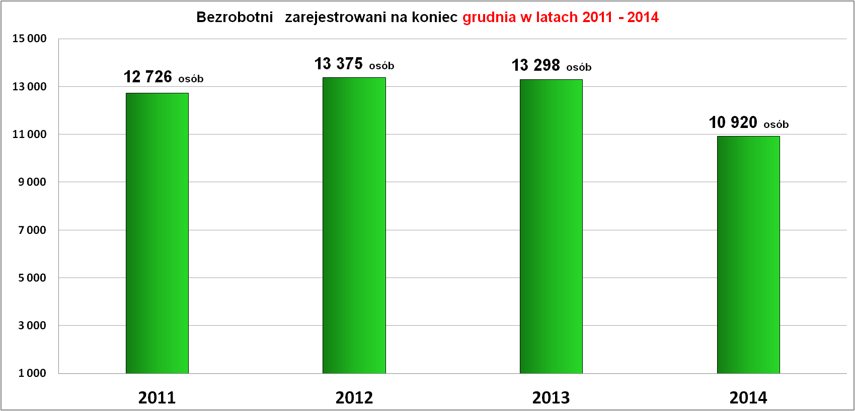

Powyższy wykres obrazuje liczbę osób bezrobotnych w okresie trwania Programu: po początkowym wzroście w 2012 roku stanu bezrobotnych mieszkańców powiatu, w kolejnych latach 2013 i 2014 obserwujemy systematyczny spadek poziomu bezrobotnych do 85% stanu z końca grudnia 2011 roku. Jeśli tylko nie nastąpi kolejne załamanie gospodarki, tendencja ta powinna utrzymać się w dłuższej perspektywie.

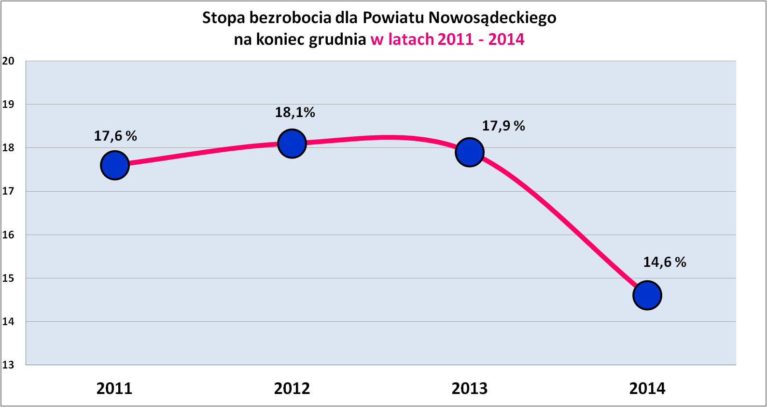

Dynamika spadku stopy bezrobocia w powiecie nowosądeckim na tle sąsiednich powiatów, województwa małopolskiego, kraju oraz Unii Europejskiej wskazuje na pozytywne trendy na lokalnym rynku pracy w okresie realizacji Programu. Bezrobocie w powiecie według stanu na 31.XII.2014 r. w stosunku do 31.XII.2010 r. spadło o 2,7 pkt. procentowego. Natomiast w tym samym okresie odnotowano zdecydowanie mniejszy spadek stopy bezrobocia w mieście Nowym Sączu (tylko o 0,9 pkt. proc.), województwie małopolskim (o 0,5 pkt. proc.), a także w Polsce (o 0,9 pkt. proc.) i w Unii Europejskiej, gdzie w tym samym okresie nastąpił nawet niewielki wzrost stopy bezrobocia o 0,3 pkt. proc.. Należy również zauważyć, że na koniec 2010 roku stopa bezrobocia w Powiecie Nowosądeckim była wyższa niż w województwie małopolskim czy Unii Europejskiej o średnio 7,6 pkt. proc., natomiast na koniec 2014 r. była wyższa jedynie o 5 pkt. proc. zarówno w stosunku do poziomu w Unii Europejskiej, jak i w województwie małopolskim.

Stopa bezrobocia | Unia Europejska | Polska | Województwo Małopolskie | Miasto  Nowy Sącz | Powiat Nowosądecki
31.XII.2010 | 9,6 | 12,4 | 10,4 | 9,8 | 17,6
31.XII.2011 | 10,3 | 12,5 | 10,5 | 10,1 | 17,3
31.XII.2012 | 10,7 | 13,4 | 11,4 | 11,0 | 18,1
31.XII.2013 | 10,9 | 13,4 | 11,6 | 10,8 | 17,8
31.XII.2014 | 9,9 | 11,5 | 9,9 | 8,9 | 14,9

Połowiczny sukces udało się osiągnąć w walce z długotrwałym bezrobociem – mimo wyraźnego spadku liczby osób długotrwale bezrobotnych, ich procentowy udział w ogólnej liczbie zarejestrowanych wzrósł o 4 pkt. proc. Zjawisko to jest w prostej mierze pochodną dużego udziału kobiet w liczbie zarejestrowanych i specyficznych powodów, dla których przez dłuższy czas pozostają one bez możliwości podjęcia pracy – wychowywanie dzieci i związane z tym obowiązki opiekuńcze, które tradycyjnie przypisane są kobietom, wręcz wymuszają na nich rezygnację z zatrudnienia przeważnie na kilka lub kilkanaście lat. Jednocześnie tak długotrwałe oddalenie od rynku pracy bardzo utrudnia tym osobom powrót do aktywności zawodowej.

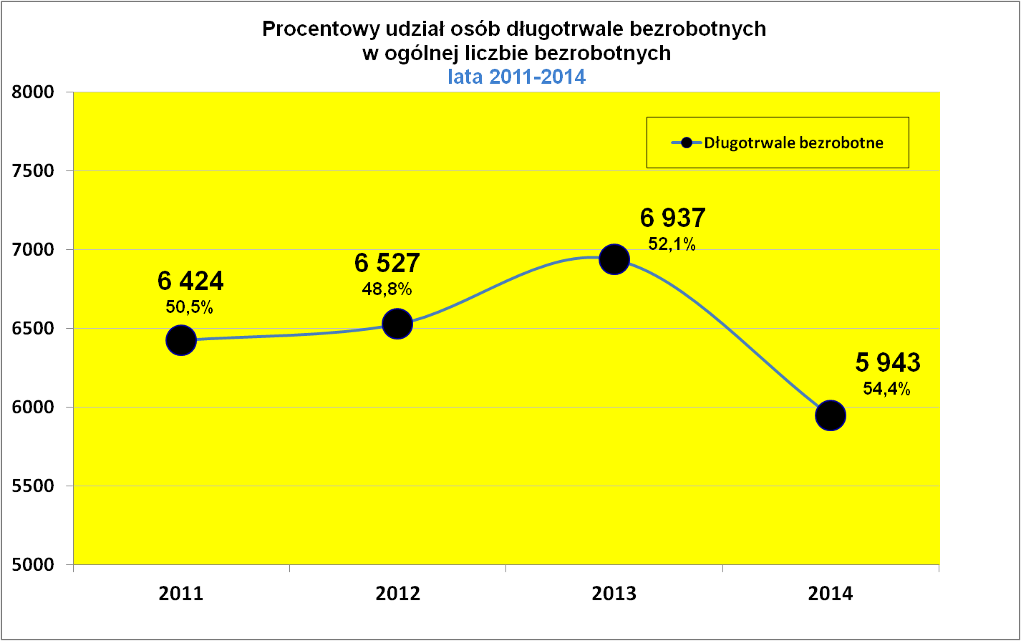

Ogromnie cieszy fakt, że w ciągu ostatnich czterech lat nastąpił gwałtowny wzrost liczby pracujących mieszkańców powiatu nowosądeckiego, co obrazuje poniższy wykres. Świadczy to dobitnie o tym, że promocja zatrudnienia, która jest główną misją publicznych służb zatrudnienia przynosi wymierne efekty i korzyści.

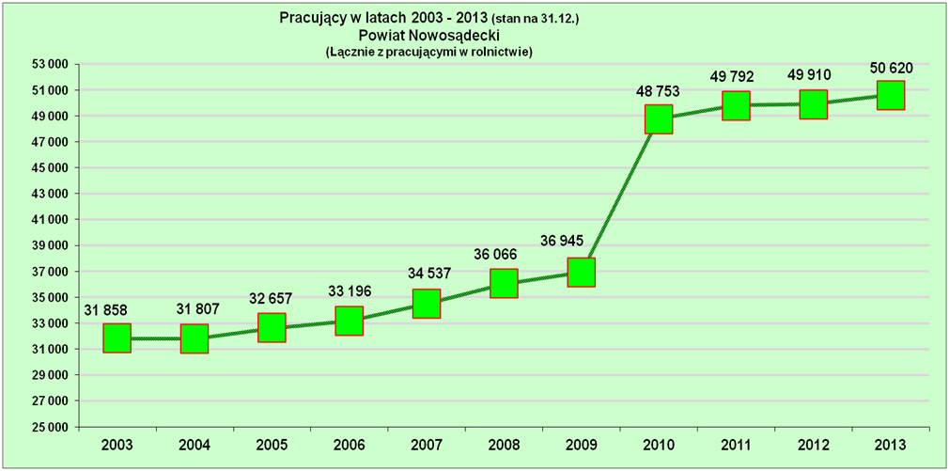

Znajduje to również odzwierciedlenie w systematycznie rosnącej liczbie podejmujących pracę osób bezrobotnych zarejestrowanych w naszym urzędzie. Jak wynika z poniższego wykresu w 2014 roku podjęło pracę prawie o tysiąc osób bezrobotnych więcej niż w 2011 roku.

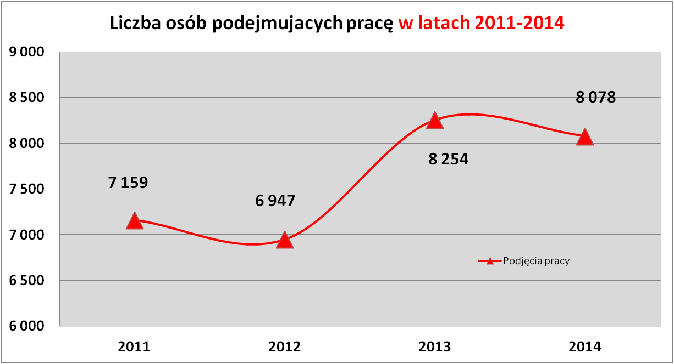

Rosną też wskaźniki podjęć pracy w ramach wszystkich programów pracy subsydiowanej, co obrazuje poniższe zestawienie.

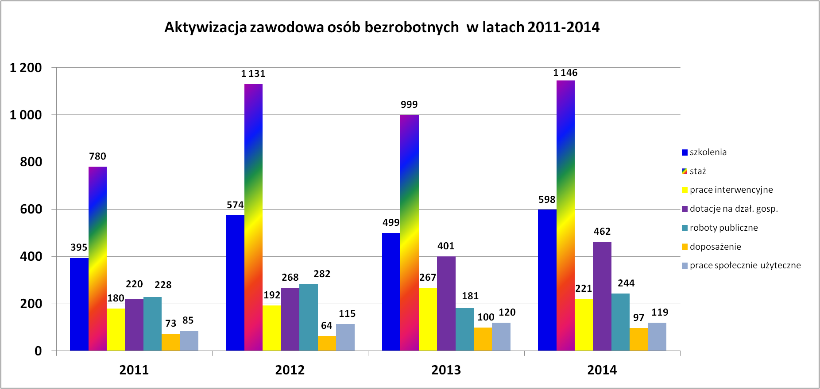

W latach 2011-2014 11 289 osób bezrobotnych podjęło pracę
za pośrednictwem PUP dla PN. Większa liczba podjęć pracy w latach 2013-2014 wynikała ze znacznie wyższych środków Funduszu Pracy w tym okresie niż w latach poprzednich oraz wyraźnej poprawy koniunktury gospodarczej, która zaowocowała ożywieniem rynku pracy. Jednocześnie w latach 2013-2014 znacznie wzrósł udział podjęć pracy niesubsydiowanej w stosunku do lat wcześniejszych oraz ogólny wskaźnik podjęć pracy przez bezrobotnych z powiatu nowosądeckiego.
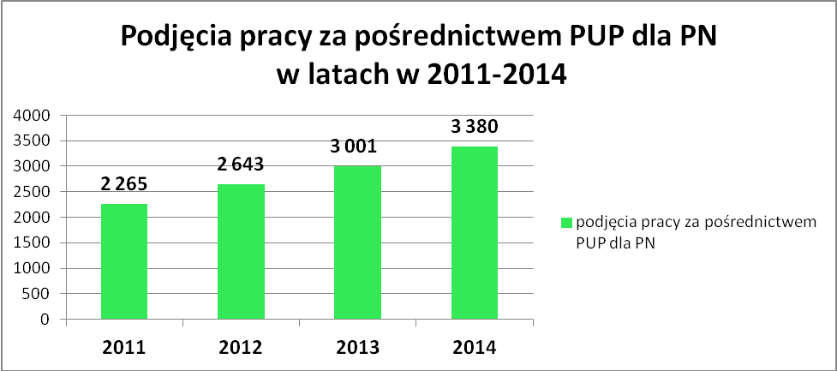

W okresie realizacji Programu w wyniku przyznania i wypłaty jednorazowych środków na podjęcie działalności gospodarczej powstało 1 351 nowych firm.
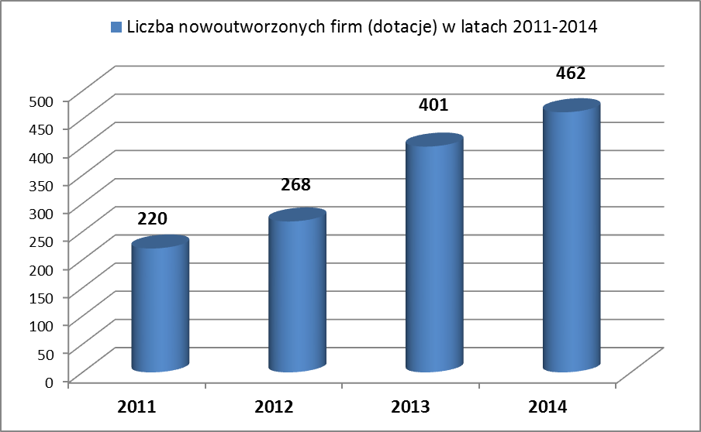

W latach 2011-2014 utworzono 1 204 nowe miejsca pracy w wyniku refundacji kosztów wyposażenia / doposażenia stanowiska pracy oraz refundacji wynagrodzenia
w ramach prac interwencyjnych.

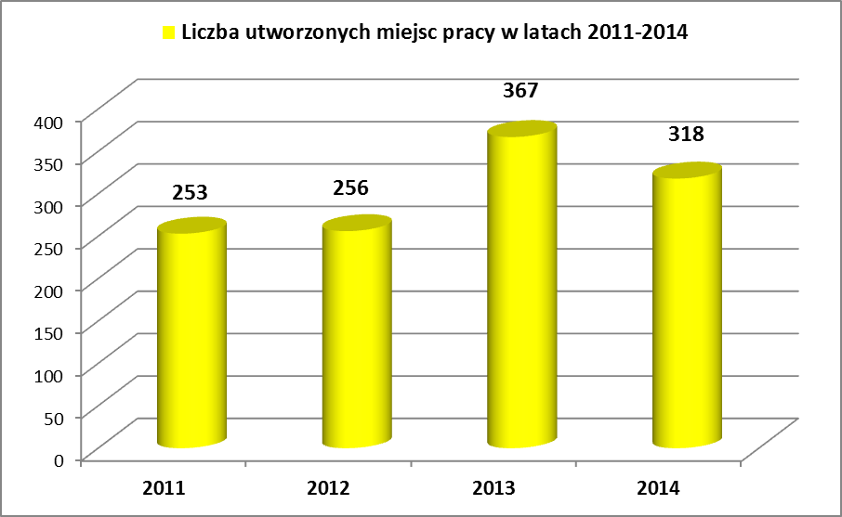

W latach 2011-2014 ponad 6,5 tys. osób uzyskało wiedzę, kwalifikacje
i umiejętności dzięki odbyciu stażu lub ukończeniu szkolenia.
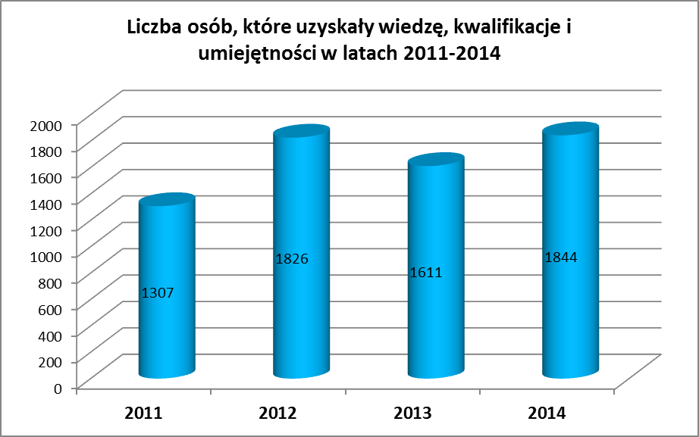

Od połowy 2013 r. zgodnie z przepisami rozporządzenia MPiPS z dnia 12 listopada 2012 r. w sprawie rejestracji bezrobotnych i poszukujących pracy (Dz.U. z 2012 r. poz. 1299) wprowadzającymi rejestrację za pomocą środków komunikacji elektronicznej został uruchomiony system umożliwiający rejestrację bezrobotnych
i poszukujących pracy przez Internet.

Istotne znaczenie w realizacji Programu miały dodatkowe środki pozyskane przez Urząd z Unii Europejskiej na realizację różnego rodzaju projektów i przedsięwzięć związanych z działaniami aktywizacyjnymi. Powiatowy Urząd Pracy w latach 2011-2014 realizował 11 projektów współfinansowanych przez Unię Europejską o łącznej wartości prawie 44 mln zł.

Największym projektem realizowanym przez PUP dla PN w latach 2011-2014 był projekt systemowy pn. „KIERUNEK NA PRACĘ”, realizowany w ramach Programu Operacyjnego Kapitał Ludzki, Poddziałanie 6.1.3 Poprawa zdolności do zatrudnienia oraz podnoszenie poziomu aktywności zawodowej osób bezrobotnych. Na aktywizację zawodową w ramach tego projektu wydatkowano kwotę ponad 31 mln zł.
Projektem w okresie realizacji programu objęto ok. 3,2 tys. uczestników, którym świadczono pomoc w poszukiwaniu pracy, uzyskiwaniu kwalifikacji, zdobywaniu umiejętności i doświadczenia zawodowego, a także w zakładaniu własnej działalności gospodarczej. Badania efektywności zatrudnieniowej wskazują, że około 71% uczestników projektu w okresie do 3 miesięcy po zakończeniu udziału podjęło pracę.
Dane dotyczące wartości realizowanych projektów przedstawia poniższy wykres:

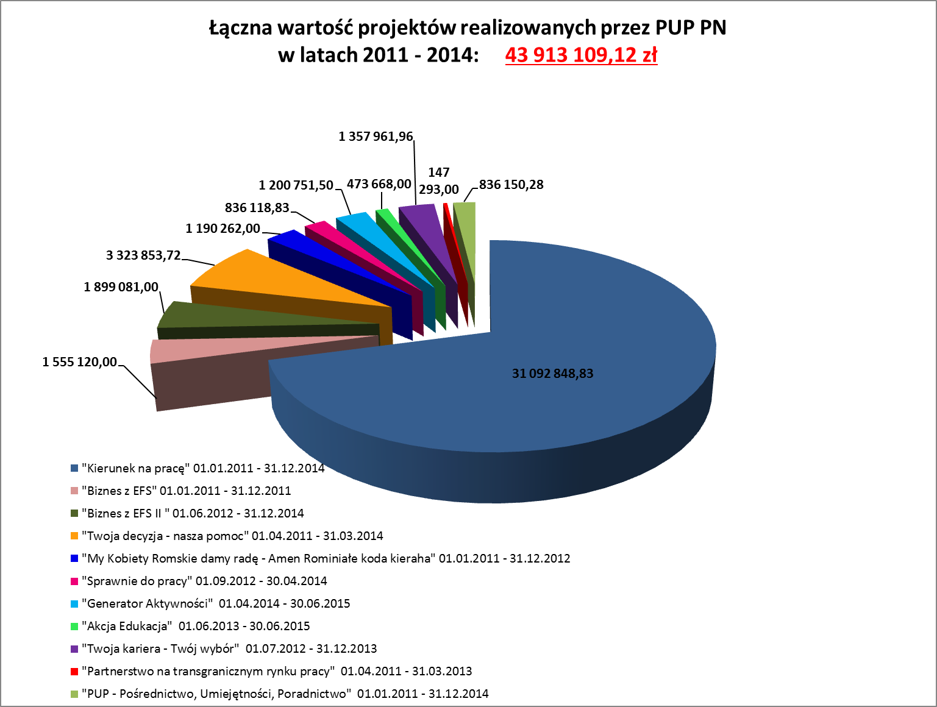

Reasumując, można stwierdzić, iż w okresie realizacji Programu Promocji Zatrudnienia oraz Aktywizacji Lokalnego Rynku Pracy dla Powiatu Nowosądeckiego na lata 2011 - 2014 na lokalnym rynku pracy nastąpiło ograniczenie bezrobocia i jego negatywnych skutków. Dzięki środkom pozyskiwanym z różnych możliwych źródeł prowadzono działania związane z aktywizacją zawodową i wzrostem mobilności zawodowej osób bezrobotnych czy poszukujących pracy, wspierano również rozwój indywidualnej przedsiębiorczości oraz tworzenie nowych miejsc pracy. Podejmowano również szereg działań związanych z doskonaleniem dialogu i partnerstwa społecznego oraz poprawą instytucjonalnej obsługi rynku pracy.

jedna osoba mogła uczestniczyć w kilku formach wsparcia

